Database

Access 2016

40751 - Anvendelse af databaseprogrammets data

Indholdsfortegnelse

Indholdsfortegnelse 4
Indledning og målbeskrivelse 6
CASE – MEDARBEJDERDATABASE 7
Import af data 8
Import af data 10
Relationer efter import af data 24
Forespørgsler til eksport af data 33
Eksport af data 38
Filtrering 46
Brevfletning fra Access 51
Filtrer via formular 57
Opret rapport 62

Indledning og målbeskrivelse

Forord | Dette undervisningsmateriale er udviklet af Campus Vejle, Kursuscentret, som et lærebogsmateriale til traditionel undervisning samt fjernundervisning i Microsoft Access 2016.  Nedenstående kan du finde oplysninger om materialets opbygning m.v.

Emne | Indhold
Undervisningsmaterialet | - Undervisningsmaterialet består for det meste af en indledning til hvert emne med tips til, hvordan en funktion kan udføres.  - Til hvert emne er der mulighed for at løse nogle øvelser.  - Sidst i materialet finder du et indeks.
Målbeskrivelse | Deltageren kan efterbehandle databaseprogrammets data effektivt ved eksport fx til regneark og tekstbehandling.  Deltageren kan importere data fra andre programmer - fx økonomiprogrammer, regneark og tekstbehandling - med henblik på at anvende databaseprogrammets muligheder bl.a. filtrering og udskrifter..
Forudsætninger | Undervisningsmaterialet er velegnet til kurser dem, som har et grundlæggende kendskab til Microsoft Access men gerne vil vide mere.
Indlæringsmetode | Materialet lægger op til en indlæringsmetode, hvor der vekselvirkes mellem teori og praktiske øvelser.
Pensum | AMU-nr. 40751– Anvendelse af databaseprogrammets data (½ dag)

CASE – MEDARBEJDERDATABASE

Forord | I den følgende case skal du oprette en database helt fra bunden. Dog er du så heldig, at store dele af de nødvendige data er lageret i andre filer.  Når du har fået de forskellige data samlet i Access, vil der også være behov for at kunne eksportere databasens data, da disse skal bruges i en anden sammenhæng f.eks. til at oprette pivot-tabeller i Excel eller foretage brevfletninger i Word.

Import af data

Importere data fra Excel eller andre typer filer | Hvis du normalt gemmer din data i Excel men fremadrettet gerne vil gemme og vedligeholde dine data i Access, kan de heldigvis nemt importeres i Access.  På fanen Eksterne data kan du i gruppen Importér og sammenkæd vælge imellem mange forskellige datakilder bla. Excel filer og tekstfiler.  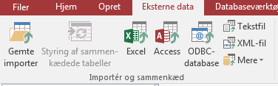  Når du på fanen Eksterne data har valgt den ønskede filtype, startes der en guide.  I denne guide bliver du bedt om, at bestemmer hvordan dataene skal importeres.  - Du kan vælge at gemme dataene i en helt ny tabel.  - Du kan også vælge at tilføje dine data til en eksisterende tabel.  - Som sidste mulighed kan du vælge at oprette en kæde til en fil. Når datakilden så bliver opdateret, slår disse ændringer igennem i Access.  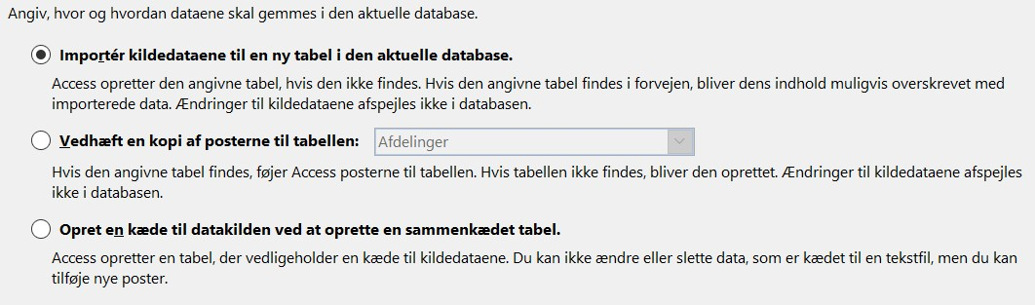  Herunder er et par eksempler på, hvornår du får behov for at importere data fra Excel til Access:  - Du har brugt Excel i lang tid, men har lært at anvende Access og vil derfor i fremtiden anvende dette program til at arbejde med dine data.  - Ikke alle på din arbejdsplads kan anvende Access. Du modtager derfor data fra disse personer i Excel-format. Du bliver derfor selv nødt til at importere disse regneark til din database, efterhånden som du modtager dem.

Import af data (fortsat)

Forskellige importmuligheder:
Knap | Forklaring
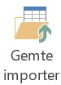 | Her har du har mulighed for nemt at anvende gemte importer, som du har oprettet til netop dette formål.
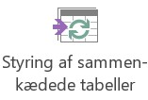 | Hvis du i din database anvender sammenkædede tabeller, kan du her administrere disse, så de bliver opdateret.
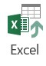 | Denne knap giver dig mulighed for at importere data fra regneark oprettet i Excel.
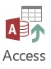 | Denne knap giver dig mulighed for at importere data fra andre Access databaser. Det er også her, at du kan oprette sammenkædede tabeller. At en tabel er sammenkædet vil sige, at hvis der sker ændringer i den oprindelige tabel slår disse igennem i den nye tabel i din database.
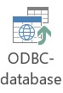 | Denne knap giver dig mulighed for at importere data fra ODBC-databaser.  Det er her også muligt, at oprette sammenkædede tabeller.  ODBC står for Microsoft Open Database Connectivity.
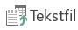 | Her får du adgang til at hente data fra tekstfiler, som f.eks. er kommasepareret.
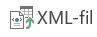 | Denne knap giver dig adgang til at hente struktur og/eller data ind i din database fra en XML-fil.
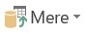 | Herunder finder du flere muligheder for import af data.

Import af data

Øvelse 1  Medarbejderdatabase | I denne øvelse skal du åbne Access og oprette en ny tom database. Den skal gemmes og navngives Medarbejderdatabase.

Trin | Handling | Hjælp
1 | Åbn Access.
2 | Klik på knappen Tom skrivebordsdatabase | 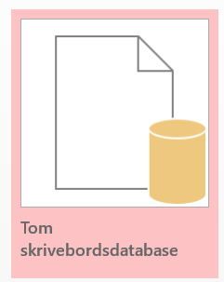
3 | Du skal nu vælge en placering til databasen samt navngive den. Klik derfor på knappen med den gule mappe i højre side af vinduet:  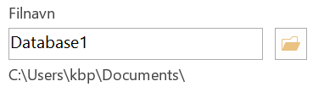 | Bemærk filtypen: .accdb
4 | Markér mappen som er blevet anvist af din underviser.
5 | Indtast teksten Medarbejderdatabase i feltet Filnavn  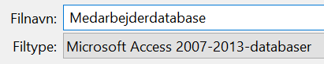
6 | Klik på knappen OK | 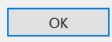
7 | Klik på knappen Opret | 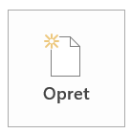
8 | Du har nu oprettet en database, der kun indeholder en ny tom tabel.
9 | Databasen ser således ud:  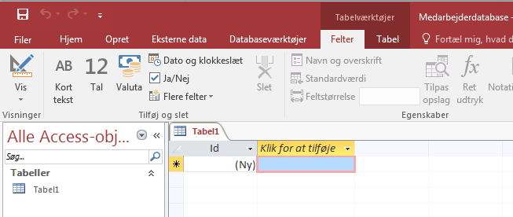
10 | Du skal i de følgende opgaver oprette flere tabeller med data, så du skal ikke lukke databasen.
Import af data (fortsat)

Øvelse 2  Opret tabel til import |  | Du skal arbejde videre med den tomme database fra forrige opgave.  Alle afdelingerne i virksomheden er blevet oprettet i regnearket med navnet  Afdelinger – Regneark.xlsx. Du skal derfor i denne opgave hente disse data ind i en klargjort tabel med navnet "Afdelinger".
Trin | Handling |  | Hjælp
1 | Den tomme tabel skal i de følgende punkter klargøres, så du kan importere dataene, der er indtastet i regnearket.
2 | Du skal starte med at navngive den tomme tabel. Start derfor med at skifte til Designvisning. |  | Fanen Tabelværktøjer – Felter – gruppen Visninger – og toppen af knappen Vis  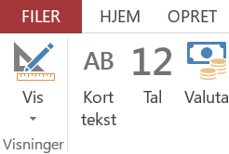
3 | Tabellen skal hedde Afdelinger. Skriv dette navn i den fremkomne dialogboks og klik på OK. |  |  | 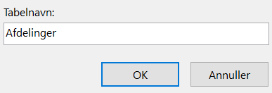
4 | De to feltnavne i Access, skal være nøjagtige de samme som i regnearket, hvor dataene skal importeres fra. Ellers opstår der en fejl under selve importen. Her ses feltnavene i regnearket:  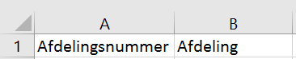  Indtast derfor feltnavne og datatyper:  Afdelingsnummer skal have datatypen Tal  Afdeling skal have datatypen Kort tekst  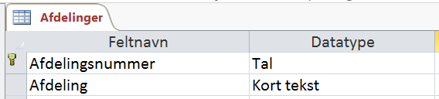 |  |  | Vælg datatype:  - Klik i feltet Datatype ud for feltet, så der vises en Drop Down pil i den højre side  - Klik derefter på Drop Down pilen og vælg den ønskede datatype
 | (Fortsættes på næste side)

Import af data (fortsat)

Øvelse 2
(Fortsat)

Trin | Handling | Hjælp
5 | Du skal i de følgende punkter tilpasse feltegenskaberne for de netop oprettede felter.
6 | Klik på feltnavnet: Afdelingsnummer | 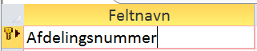
7 | Sæt følgende værdier i Feltegenskaber nederst på skærmen:  Feltstørrelse: Heltal  Antal Decimaler: 0  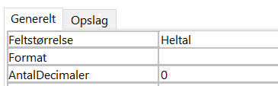  Derved er det kun tal uden decimaler, der kan indtastets.
8 | Klik på feltnavnet: Afdeling
9 | Sæt følgende værdierne i Feltegenskaber nederst på skærmen:  Feltstørrelse: 20  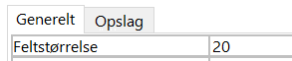  Derved er det kun navne på op til 20 tegn, der kan indtastes.
10 | Tjek at primær nøglen er feltet Afdelingsnummer | 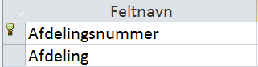
11 | Luk og gem tabellen.
12 | Tabellen vises nu i Navigationsruden og er klar til, at du kan importere data fra filen Afdelinger – Regneark.xlsx
13 | På fanen Eksterne data i gruppen Importér og sammenkæd klik på knappen Excel | Fanen Eksterne data – gruppen Importér og sammenkæd – Excel  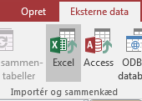
14 | Klik derefter på knappen Gennemse | 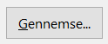
15 | Find og markér regnearket Afdelinger – Regneark.xlsx | 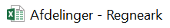
16 | Klik på knappen Åbn | 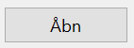
 | (Fortsættes på næste side)
Import af data (fortsat)

Øvelse 2
(Fortsat)

Trin | Handling | Hjælp
17 | Vælg punktet Vedhæft en kopi af posterne til tabellen:  Tjek samtidigt, at du kan se tabellen Afdelinger på listen
18 | Klik på knappen OK | 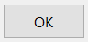
19 | Klik på knappen Næste | 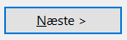
20 | Læg mærke til, at Access selv har identificeret den øverste række i regnearket som kolonneoverskrifter  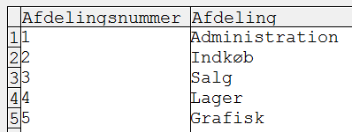 | 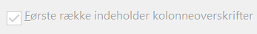
21 | Klik på knappen Næste
22 | I det sidste skærmbillede vises det, at dataene fra regnearket  vil blive importeret til tabellen Afdelinger. | 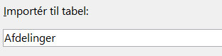
23 | Afslut ved at klikke på knappen Udfør | 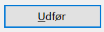
24 | Du kan nu se en besked om, at alle data fra regnearket er importeret til tabellen.
25 | Da denne import ikke skal gentages, skal du ikke markére feltet Gem importtrin | 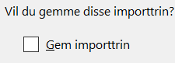
26 | Klik på knappen Luk | 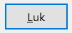
27 | Dobbeltklik i Navigationsruden på tabellen Afdelinger | 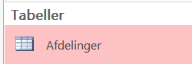
28 | Du kan derved se indholdet af tabellen, som gerne skal se ud som vist her til højre: | 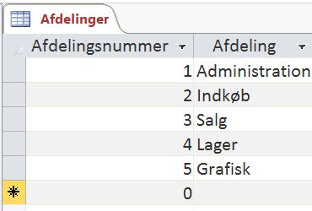
29 | Luk tabellen ved at klikke på lukkekrydset yderst til højre.
30 | Du skal ikke lukke databasen, da du skal arbejde videre med den i næste opgave.
Import af data (fortsat)

Øvelse 3  Import via udklipsholderen |  | Du skal arbejde videre med databasen fra forrige opgave.  Du kan dog også i stedet vælge at åbne filen Medarbejderdatabase - Øvelse 3 - Import via udklipsholderen.  En af medarbejderne har været med til at oprette en anden Access database med navnet ”Medlemskartotek.accdb” for en sportsklub. Denne database indeholder en tabel med alle danske postnumre og tilhørende bynavne. Du skal i denne opgave hente disse data ind i Medarbejderdatabasen ved hjælp af udklipsholderen.
Trin | Handling |  | Hjælp
1 | Du skal sørge for, at både databasen, du har valgt at arbejde med, og Medlemskartotek.accdb er åbne.
2 | Start med i databasen Medlemskartotek.accdb at højreklikke på tabellen Postnummer og vælg punktet Kopiér |  | 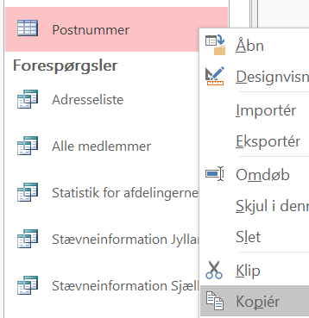
3 | Skift derefter over til databasen Medarbejderdatabase.accdb og højreklik et tomt sted i Navigationsruden og vælg punktet Sæt ind. |  | 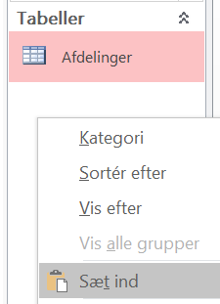
 | (Fortsættes på næste side)

Import af data (fortsat)

Øvelse 3
(Fortsat)

Trin | Handling | Hjælp
4 | Der vises en dialogboks, hvor du kan vælge et passende tabelnavn. Ret navnet til Postnumre.  Du kan også vælge, hvad der skal indsættes i databasen. Den foreslåede indstilling Struktur og data er den rigtige, du skal derfor blot klikke på knappen OK.  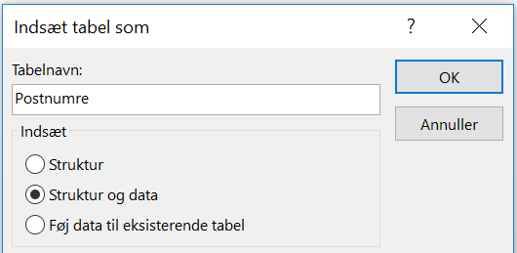
5 | Den kopierede tabel kan nu ses i Navigationsruden og er klar til brug. | 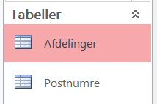
6 | Dobbeltklik på tabellen Postnumre for at se de importerede postnumre. | 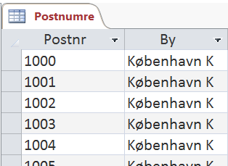
7 | Luk tabellen igen ved at klikke på lukkekrydset yderst til højre.
8 | Du skal ikke lukke databasen, da du skal arbejde videre med den i næste opgave.

Import af data (fortsat)

Øvelse 4  Import af  semikolon-separeret fil |  | Du skal arbejde videre med databasen fra forrige opgave. Du kan dog også i stedet vælge at åbne filen Medarbejderdatabase - Øvelse 4 - Import fra semikolonsepareret fil.accdb  .  Du har fået tilsendt en semikolonsepareret fil, der indeholder virksomhedens data vedrørende de forskellige regioner, som medarbejderne hører under. Du skal i denne opgave oprette en tabel i Access med navnet Regioner ved hjælp af importfunktionen.
Trin | Handling |  |  | Hjælp
1 | Databasen, du har valgt at arbejde med, skal være åben.
2 | På fanen Eksterne data i gruppen Importér og sammenkæd klik på knappen Tekstfil |  |  | Fanen Eksterne data – gruppen Importér og sammenkæd – Tekstfil  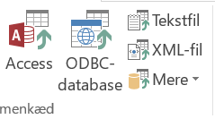
3 | Klik i det næste skærmbillede på knappen Gennemse
4 | Find og markér filen Regioner - semikolonsepareret fil.csv |  |  | 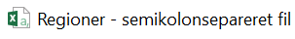
5 | Klik på knappen Åbn
6 | Vælg punktet Importér kildedataene til en ny tabel i den aktuelle database.  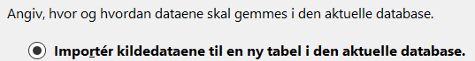
7 | Klik på knappen OK
8 | Vælg punktet Afgrænset – tegn som f.eks. komma eller tabulator adskiller hvert felt  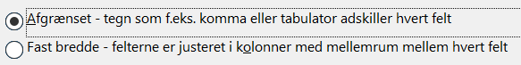
9 | Klik på knappen Næste |  |  | 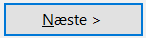
10 | Du kan der se, at Access af sig selv har sat tegnet "Semikolon" som feltadskiller. |  |  | 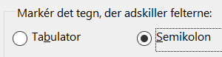
11 | Markér også Første række indeholder feltnavne |  |  | 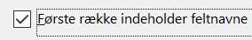
12 | Klik på knappen Næste
 | (Fortsættes på næste side)
Import af data (fortsat)

Øvelse 4
(Fortsat)

Trin | Handling | Hjælp
13 | Klik på knappen Næste
14 | Da du ikke vil lade Access tilføje en Primær nøgle, skal du klikke på punktet: Vælg selv en primær nøgle og derefter vælge feltet Regionsnummer  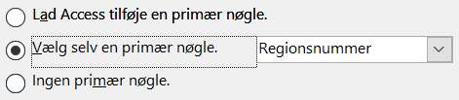
15 | Klik på knappen Næste
16 | I det sidste skærmbillede skal du indtaste navnet ”Regioner” på den nye tabel i feltet Importér til tabel. | 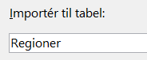
17 | Afslut ved at klikke på knappen Udfør | 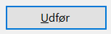
18 | klik på knappen Luk | 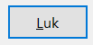
19 | Dobbeltklik i Navigationsruden på tabellen Regioner, så du kan se, at alle data fra tekstfilen er importeret til tabellen  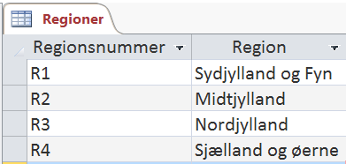 | 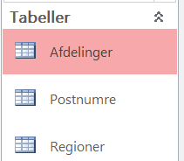
20 | Luk tabellen ved at klikke på lukkekrydset yderst til højre.
21 | Du skal ikke lukke databasen, da du skal arbejde videre med den i næste opgave.

Import af data (fortsat)

Øvelse 5  Import og valg af datatyper |  | Du skal arbejde videre med databasen fra forrige opgave.  Du kan dog også i stedet vælge at åbne filen Medarbejderdatabase - Øvelse 5 - import af regneark.accdb.  Dit firma har fået klargjort regnearket Personaleliste - Regneark.xlsx, så du uden problemer kan importere det til databasen Medarbejderdatabase.accdb og derved oprette en tabel i Access med navnet PersonaleData.  Du skal under denne import bestemme datatypen for flere af felterne, der skal hentes ind i databasen.
Trin | Handling |  |  | Hjælp
1 | Databasen, du har valgt at arbejde med, skal være åben.
2 | På fanen Eksterne data i gruppen Importér og sammenkæd klik på knappen Excel |  |  | Fanen Eksterne data – gruppen Importér og sammenkæd – Excel  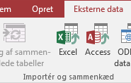
3 | Klik i det næste skærmbillede på knappen Gennemse
4 | Find og markér regnearket Personaleliste – Regneark.xlsx |  |  | 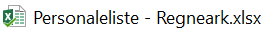
5 | Klik på knappen Åbn
6 | Vælg punktet Importér kildedataene til en ny tabel i den aktuelle database.
7 | Klik på knappen OK
8 | Punktet Vis regneark skal være markeret. Arket PersonaleData indeholder de data, der skal importeres. Derfor skal det også være markeret.  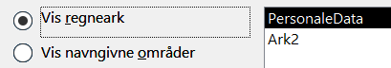
9 | Klik på knappen Næste
10 | Første række indeholder kolonneoverskrifter skal også være markeret |  |  | 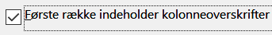
11 | Klik på knappen Næste
 | (Fortsættes på næste side)

Import af data (fortsat)

Øvelse 5
(Fortsat)

Trin | Handling |  | Hjælp
12 | Klik på kolonneoverskriften PersonaleNummer og vælg derefter datatypen Heltal. |  | 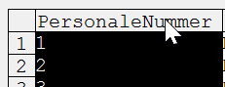  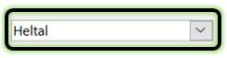
13 | Klik på kolonneoverskriften Stillingsbetegnelsesnr og vælg derefter datatypen Heltal. |  | 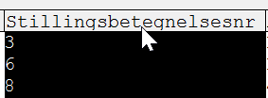
14 | Klik på kolonneoverskriften Afdelingsnr og vælg derefter datatypen Heltal. |  | 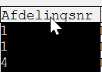
15 | Klik på kolonneoverskriften Løn og vælg derefter datatypen Valuta. |  | 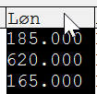
16 | Klik på kolonneoverskriften Ansættelsesår og vælg derefter datatypen Heltal. |  | 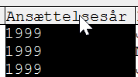
17 | Klik på kolonneoverskriften Frokostordning og vælg derefter datatypen Ja/Nej |  | 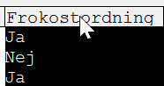
 | (Fortsættes på næste side)

Import af data (fortsat)

Øvelse 5
(Fortsat)

Trin | Handling | Hjælp
18 | Klik på kolonneoverskriften Postnr og vælg derefter datatypen Kort tekst | 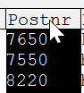
19 | Klik på kolonneoverskriften Email og vælg derefter datatypen Link | 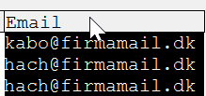
20 | Klik på kolonneoverskriften Telefon og vælg derefter datatypen Kort tekst | 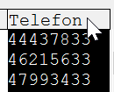
21 | Klik på knappen Næste
22 | Da du ikke vil lade Access tilføje en primær nøgle, skal du klikke på punktet: Vælg selv en primær nøgle og derefter vælge feltet PersonaleNummer  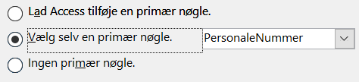
23 | Klik på knappen Næste
24 | I det sidste skærmbillede kan du se navnet på den nye tabel i feltet Importér til tabel. | 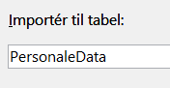
25 | Afslut ved at klikke på knappen Udfør
26 | Klik på knappen Luk
27 | Dobbeltklik i Navigationsruden på tabellen PersonaleData, så du kan se, at alle data fra regnearket er importeret til tabellen | 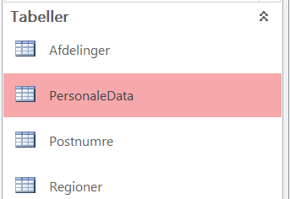
28 | Luk tabellen ved at klikke på lukkekrydset yderst til højre.
29 | Du skal ikke lukke databasen, da du skal arbejde videre med den i næste opgave.
Import af data (fortsat)

Øvelse 6  Import – Sammenkædet tabel |  | Du skal arbejde videre med databasen fra forrige opgave.  Du kan dog også i stedet vælge at åbne filen Medarbejderdatabase - Øvelse 6 - Import - Sammenkædet tabel.accdb.  Du er blevet bedt om at lave en sammenkædning til en tabel i en anden database. Det har den fordel, at opdateringer i den oprindelige tabel slår igennem i den nye database.
Trin | Handling |  |  | Hjælp
1 | Databasen, du har valgt at arbejde med, skal være åben.
2 | På fanen Eksterne data i gruppen Importér og sammenkæd klik på knappen Access |  |  | Fanen Eksterne data – gruppen Importér og sammenkæd – Access
3 | Klik i det næste skærmbillede på knappen Gennemse
4 | Find og markér databasen Stillingsbetegnelser – Database.accdb |  |  | 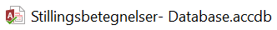
5 | Klik på knappen Åbn
6 | Vælg punktet Opret en kæde til datakilden ved at oprette en sammenkædet tabel.
7 | Klik på knappen OK
8 | Vælg tabellen Stillinger
9 | Klik på knappen OK |  |  | 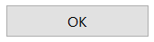
 | (Fortsættes på næste side)

Import af data (fortsat)

Øvelse 6
(Fortsat)

Trin | Handling |  | Hjælp
10 | Dobbeltklik i Navigationsruden på tabellen Stillinger, så du kan se, at tabellen indeholder de ønskede data.  Læg mærket til den lille pil til venstre for tabellen. Den viser, at tabellen via en kæde henter dataene ind databasen. |  | 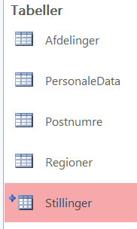
11 | Luk tabellen ved at klikke på lukkekrydset yderst til højre.
12 | Du skal ikke lukke databasen, da du nu skal tjekke om den sammenkædede tabel fungerer efter hensigten. Du skal starte ud med at åbne databasen Stillingsbetegnelser- Database.accdb
13 | I denne database skal du dobbeltklikke i Navigationsruden på tabellen Stillinger, så du kan indtaste en ny stillingsbetegnelse.
14 | Indtast i feltet Stillingsnr: 9  Indtast i feltet Stillingsbetegnelse: It-assistent |  | 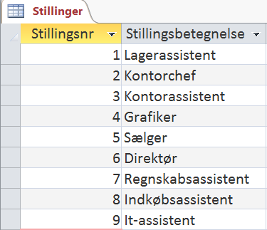
15 | Luk tabellen ved at klikke på lukkekrydset yderst til højre.
16 | Luk også databasen ved at klikke på lukkekrydset yderst til højre.
 | (Fortsættes på næste side)

Import af data (fortsat)

Øvelse 6
(Fortsat)

Trin | Handling | Hjælp
17 | I Medarbejderdatabase.accdb dobbeltklik i Navigationsruden på tabellen Stillinger, så du kan se, at tabellen er opdateret med den nye stilling.
18 | Den nye stilling It-assistent ses nederst i tabellen.
19 | Luk tabellen ved at klikke på lukkekrydset yderst til højre.
20 | Du skal ikke lukke databasen, da du skal arbejde videre med den i næste opgave.

Relationer efter import af data

Indledning | For at kunne vise data fra mere end én tabel i samme forespørgsel, formular eller  rapport, skal du kæde tabellerne sammen/relatere dem til hinanden ved hjælp af  en primær nøgle og en fremmed nøgle.  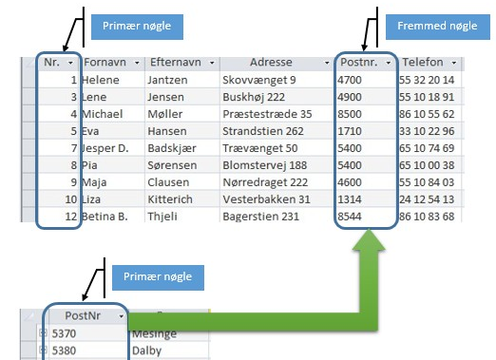  Du har allerede arbejdet med relationer før i dette materiale, men vil godt lige minde dig om, at det er VITGIGT, at tabellerne skal være lukkede. Ellers kommer  Access med en fejlmeddelelse.

Relationer efter import af data (fortsat)

Øvelse 7  Opret relationer | Du skal arbejde videre med databasen fra forrige opgave.  Du kan dog også i stedet vælge at åbne filen Medarbejderdatabase - Øvelse 7 – Relationer.accdb. Hvis du vælger at åbne denne fil, vil vi gøre dig opmærksom på, at tabellen Stillinger i de følgende opgaver er sat ind i selve databasen og ikke mere er kædet sammen med en anden database. Dette er gjort for at undgå problemer med kæden til databasen.  Du har på nuværende tidspunkt hentet alle tilgængelige data ind i medarbejderdatabasen. Der skal nu oprettes relationer imellem de nye tabeller i databasen, så dataene kan kædes sammen og bl.a. bruges i forespørgsler og til eksport.  Du skal oprette relationer mellem tabellerne Afdelinger, PersonaleData, Postnumre, Regioner og Stillinger i databasen Medarbejderdatabase.

Trin | Handling | Hjælp
1 | Databasen, du har valgt at arbejde med, skal være åben.
2 | På fanen Databaseværktøjer i gruppen Relationer skal du klikke på knappen Relationer | Fanen Databaseværktøjer – gruppen Relationer – Relationer  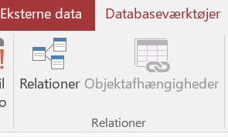
3 | Følgende dialogboks vises:  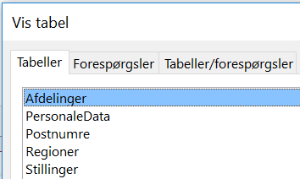 | Hvis dialogboksen ikke vises, klik på fanen Design i gruppen Relationer på knappen Vis tabel.  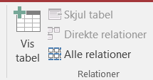
4 | Markér alle tabellerne.  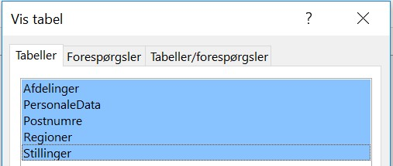 | Anvend Skift-tasten eller Ctrl-tasten til at markére flere.
 | (Fortsættes på næste side)

Relationer efter import af data (fortsat)

Øvelse 7
(Fortsat)

Trin | Handling | Hjælp
5 | Klik på knappen Tilføj og derefter på knappen Luk. | Du kan også vælge tabellerne enkeltvis, ved at  markére en og klikke på Tilføj.
6 | Følgende billede vises:  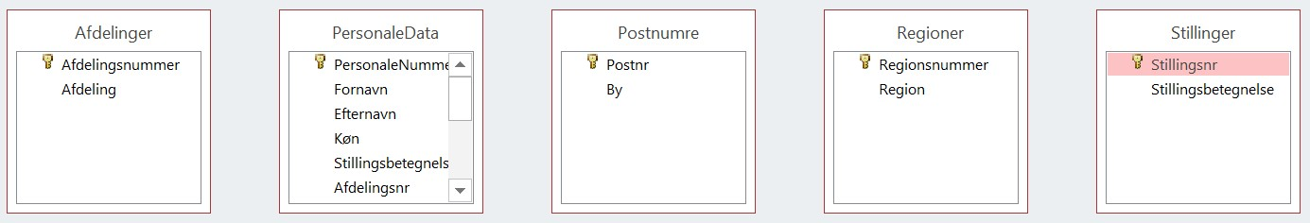
7 | Da du i tabellen PersonaleData ikke kan se alle felterne, skal du pege på kanten i bunden af tabellen. Når der vises en hvid dobbeltpil trækker du ned, indtil du kan se alle felter. | 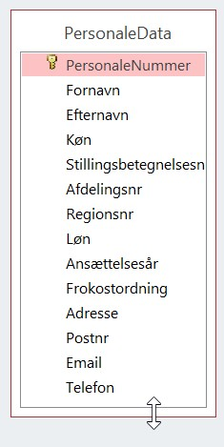
8 | Der skal i de følgende punkter i opgaven trækkes en relation (forbindelse) mellem Postnumre og PersonaleData.  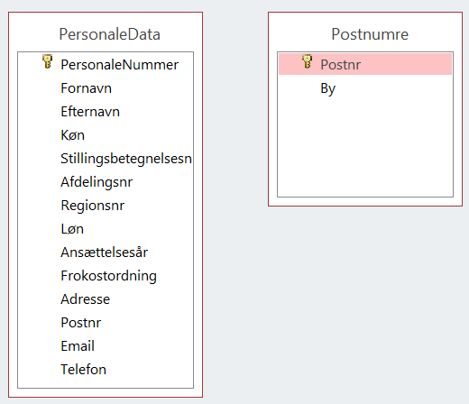
 | (Fortsættes på næste side)
Relationer efter import af data (fortsat)

Øvelse 7
(Fortsat)

Trin | Handling | Hjælp
9 | Klik på feltet Postnr i den ene tabel, hold musen nede og træk til feltet Postnr i den anden tabel.  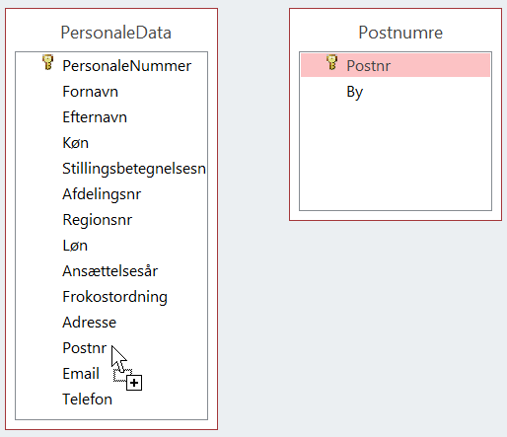 | Det er lige meget hvilket felt du trækker i. Resultatet bliver det samme.
10 | Herefter fremkommer følgende skærmbillede:  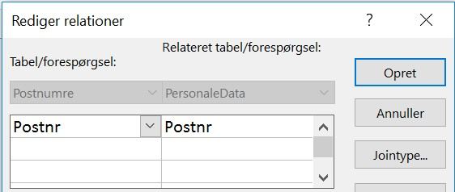
11 | Gennemtving referentiel integritet skal være markeret.  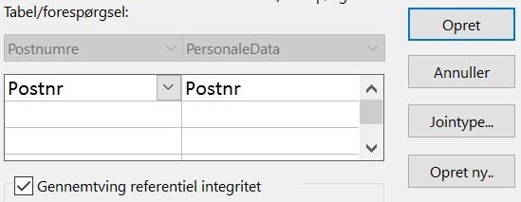
12 | Klik på knappen Opret. | 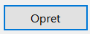
 | (Fortsættes på næste side)

Relationer efter import af data (fortsat)

Øvelse 7
(Fortsat)

Trin | Handling | Hjælp
13 | Relationen er en En- til-mange relation. Dvs. at i den ene tabel kan postnummeret forekomme mange gange, men i den anden kun én gang.  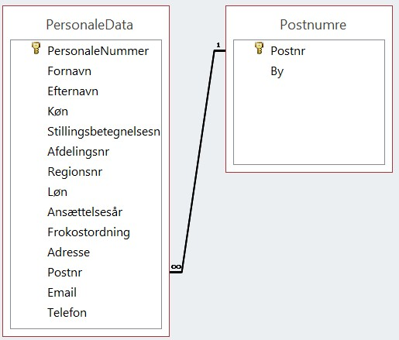  Primær nøgle  Fremmed nøgle  Der er nu dannet relation mellem primær nøglen Postnr i tabellen Postnumre og fremmed nøglen Postnr i tabellen PersonaleData. Dette betyder, at hvis vi kender en ansats postnummer, kan vi via relationen finde bynavnet.
14 | Stil tabellerne op i den orden, der vises herunder:  På den måde ender du med et resultat, der ser pænt og overskueligt ud. Du kan flytte en tabel ved at trække i titellinjen i de enkelte tabeller. | Tabellens titellinje:  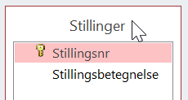
 | (Fortsættes på næste side)

Relationer efter import af data (fortsat)

Øvelse 7
(Fortsat)

Trin | Handling | Hjælp
15 | Resultat:  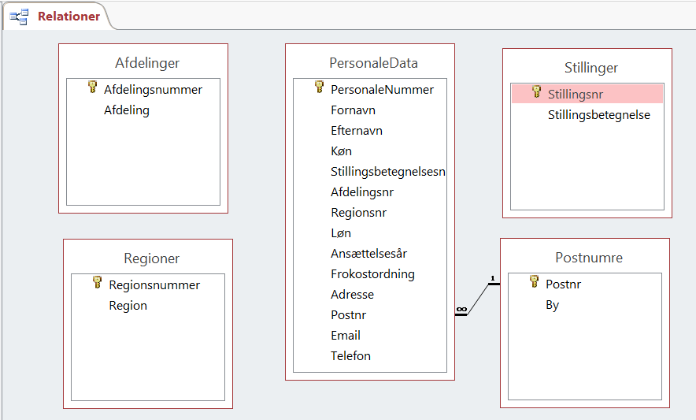
16 | Der skal nu trækkes en relation (forbindelse) mellem tabellen Afdelinger og tabellen PersonaleData.
17 | Klik på feltet Afdelingsnummer i den ene tabel, hold tasten ned og træk til feltet Afdelingsnr i den anden tabel.  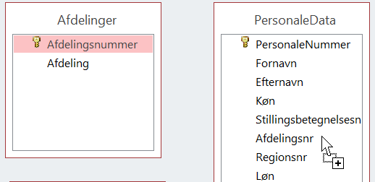
18 | Herefter fremkommer følgende skærmbillede:  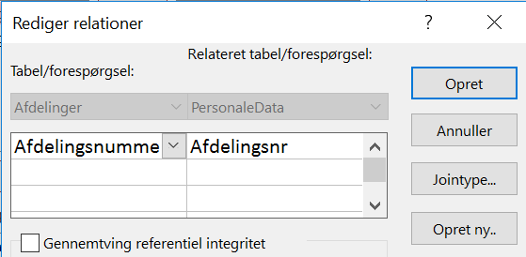
 | (Fortsættes på næste side)
Relationer efter import af data (fortsat)

Øvelse 7
(Fortsat)

Trin | Handling | Hjælp
19 | Gennemtving referentiel integritet skal være markeret. | 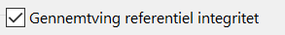
20 | Klik på knappen Opret. | 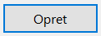
21 | Resultat:  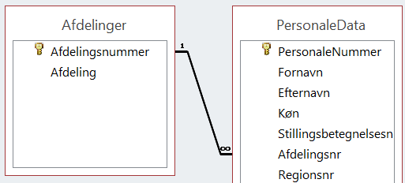
22 | Der skal nu trækkes relation (forbindelse) mellem tabellen Regioner og tabellen PersonaleData.
23 | Klik på feltet Regionssnummer i den ene tabel, hold musen nede og træk til feltet Regionsnr i den anden tabel.  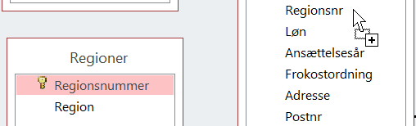
24 | Herefter fremkommer følgende skærmbillede: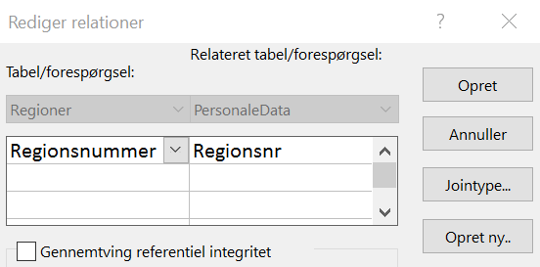
25 | Gennemtving referentiel integritet skal være markeret.
26 | Klik på knappen Opret.
 | (Fortsættes på næste side)

Relationer efter import af data (fortsat)

Øvelse 7
(Fortsat)

Trin | Handling | Hjælp
Resultat:
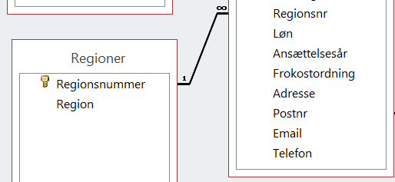
27 | Der skal nu trækkes relation (forbindelse) mellem tabellen Stillinger og tabellen PersonaleData.
28 | Klik på feltet Stillingsnr i den ene tabel, hold musen nede og træk til feltet Stillingsbetegnelsesnr i den anden tabel.  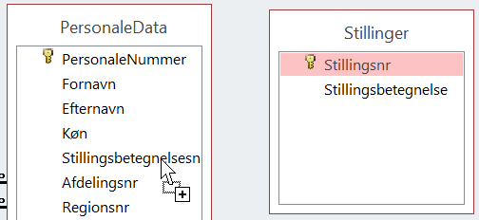
29 | Herefter fremkommer følgende skærmbillede:  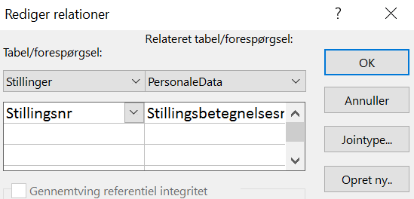
30 | Du kan ikke gennemtvinge referentiel integritet, da tabellen Stillinger er sammenkædet med tabellen i en anden database.
31 | Klik på knappen Opret.
 | (Fortsættes på næste side)

Relationer efter import af data (fortsat)

Øvelse 7
(Fortsat)

Trin | Handling |  | Hjælp
32 | Resultat:  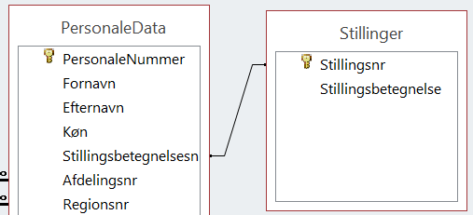
33 | Dine tabeller og deres relationer skal nu se ud som vist herunder:  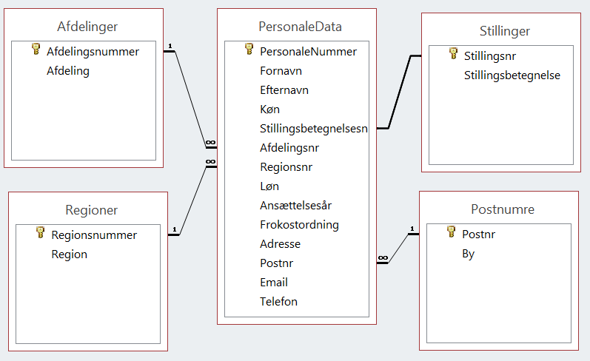
34 | Luk relationsvinduet. | Fanen Relationsværktøjer – Design – gruppen Relationer – Luk  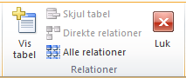
35 | Gem ændringerne til relationerne ved at klikke på knappen Ja.  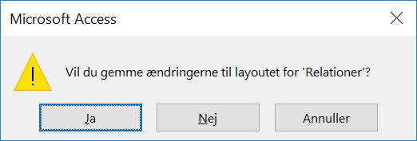
36 | Pga. relationerne imellem de forskellige tabeller er databasen nu klar til at understøtte sammensætning af data på netop lige den måde, du ønsker.
37 | Du skal ikke lukke databasen, da du skal arbejde videre med den i næste opgave.

Forespørgsler til eksport af data

En af de vigtigste grunde til at hente data ind i en database er selvfølgelig, at du
vil arbejde videre med disse oplysninger, fx i form af at udtrække forskellige specielle oplysninger.
Du kan i en forespørgsel udvælge bestemte felter fra en eller flere tabeller. Du kan sortere dataene på
en bestemt måde og samtidig kan du kombinere udtræk fra flere forskellige tabeller.
Du kan på denne måde præsentere dataene fra de grundlæggende tabeller på den måde, der passer dig bedst.
Du skal i dette afsnit lære at sammenkæde data fra flere forskellige tabeller, så det er det muligt på en gang at eksportere fra Access.
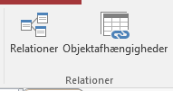

Forespørgsler til eksport af data (fortsat)

Øvelse 8  Forespørgsel | Du skal arbejde videre med databasen fra forrige opgave.  Du kan dog også i stedet vælge at åbne filen Medarbejderdatabase - Øvelse 8 - Forespørgsel til Excel.accdb  I denne øvelse skal du oprette en forespørgsel i Designvisning, hvor resultatet skal være en oversigt, der viser alle de felter, der kan være brugbare, når indholdet eksporteres til Excel og skal anvendes i f.eks. pivottabeller og subtotaler.

Trin | Handling | Hjælp
1 | Databasen, du har valgt at arbejde med, skal være åben.
2 | Klik på knappen Forespørgselsdesign på fanen Opret. | Fanen Opret – gruppen Forespørgsler – Forespørgselsdesign  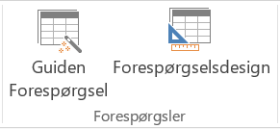
3 | Markér tabellerne Afdelinger, PersonaleData, Postnumre, Regioner og Stillinger i dialogboksen Vis tabel: 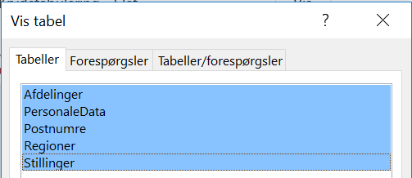 | For at markére flere på en gang klikker du på Afdelinger, holder Skift-tasten nede, og klikker på Stillinger.
4 | Klik på knappen .
5 | Klik på knappen 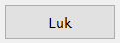 i dialogboksen Vis tabel.
6 | Den øverste del af skærmbilledet skulle gerne se nogenlunde således ud:  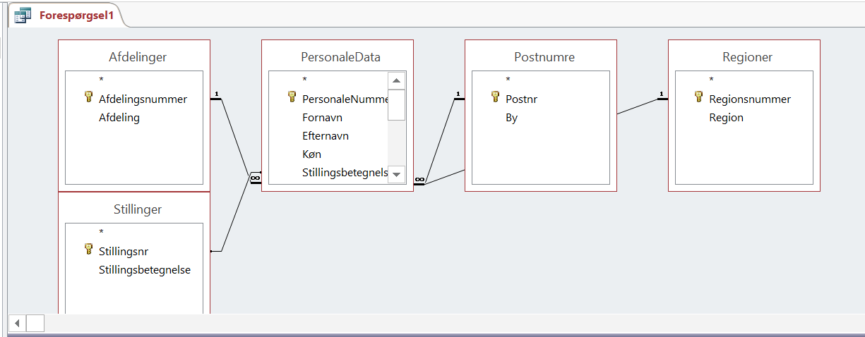 | Dette kaldes feltlisten.  TIP: Vil du senere hen tilføje flere felter, kan du på fanen Forespørgselsværktøjer – Design – i gruppen Konfiguration af forespørgsel – klikke på knappen Vis tabel 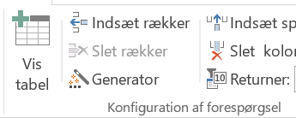
 | (Fortsættes på næste side)

Forespørgsler til eksport af data (fortsat)

Øvelse 8
(Fortsat)

Trin | Handling | Hjælp
7 | Det er svært at se relationerne mellem tabellerne ordentligt, så flyt rundt på tabellerne, så skærmbilledet ser således ud:  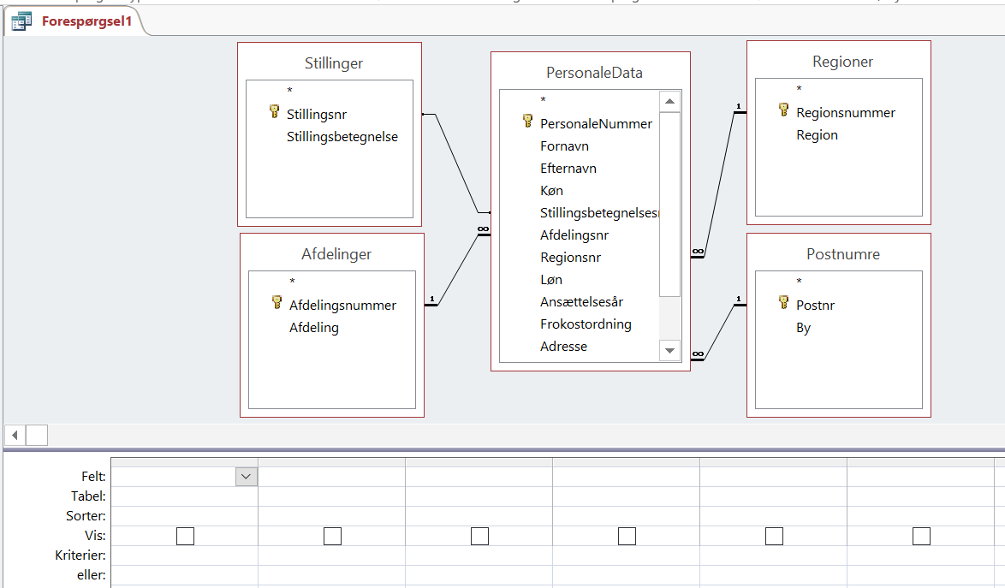  I den nederste del af designvisningen ser du Designgitteret, hvor du skal have tilføjet de felter, du skal have med i forespørgslen. | TIP: Du kan eventuelt trække i kanten mellem de to områder for at rykke den nederste del lidt op på siden.  Design-gitteret
8 | Du tilføjer et felt i Designgitteret ved at dobbeltklikke på et felt oppe i tabellerne.  Start med at dobbeltklikke på feltet PersonaleNummer i tabellet Ordrer.  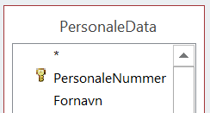 | TIP: Du kan også trække et felt ned med musen.
9 | Feltet ses derefter i Designgitteret  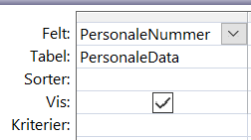
 | (Fortsættes på næste side)

Forespørgsler til eksport af data (fortsat)

Øvelse 8
(Fortsat)

Trin | Handling | Hjælp
10 | Tilføj på samme måde felterne i nævnte rækkefølge:  - Fra tabellen PersonaleData: Fornavn  - Fra tabellen PersonaleData: Efternavn  - Fra tabellen PersonaleData: Køn  - Fra tabellen Stillinger: Stillingsbetegnelse  - Fra tabellen Afdelinger: Afdeling  - Fra tabellen Regioner: Region  - Fra tabellen PersonaleData: Løn  - Fra tabellen PersonaleData: Ansættelsesår  - Fra tabellen PersonaleData: Frokostordning  - Fra tabellen PersonaleData: Adresse  - Fra tabellen PersonaleData: Postnr  - Fra tabellen Postnumre: By  - Fra tabellen PersonaleData: Email  - Fra tabellen PersonaleData: Telefon | Hvis du får indsat et forkert felt, kan du markére lige over feltet nede i designgitteret  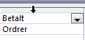  og taste Delete.  Du kan også flytte et felt ved at markére det og derefter trække det til korrekt placering.
11 | Resultatet skal se ud som vist her:  Fortsat:
12 | For at se resultatet af din forespørgsel skal du på fanen Forespørgselsværktøjer – Design – i gruppen Resultater enten klikke på Vis eller Kør | Fanen Forespørgsels-værktøjer – Design –gruppen Resultater – Vis eller Kør  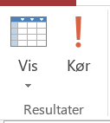
13 | Forespørgslen skal se ud som vist her:  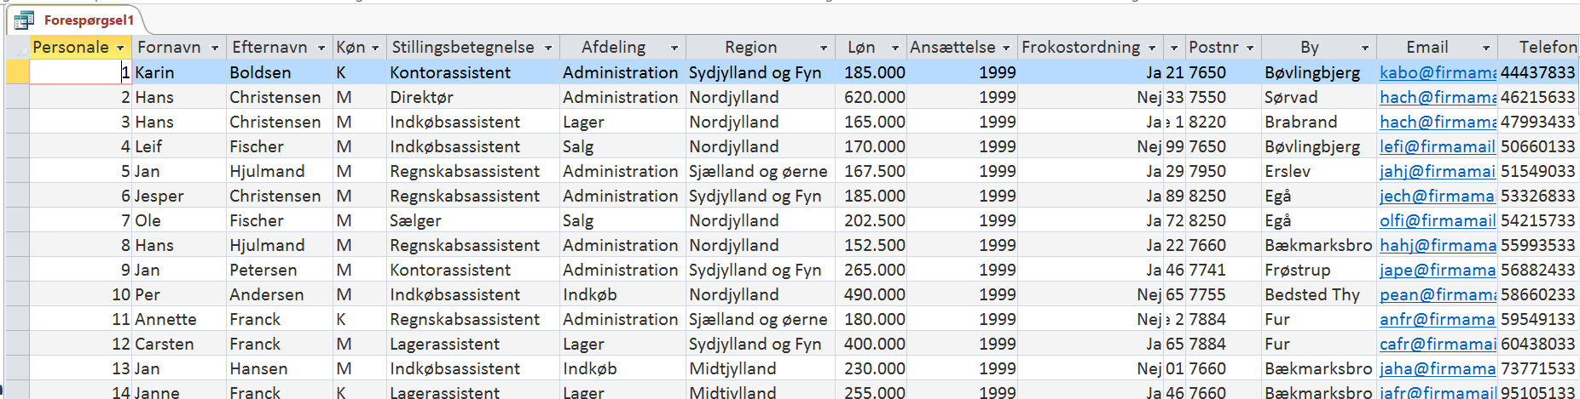
 | (Fortsættes på næste side)
Forespørgsler til eksport af data (fortsat)

Øvelse 8
(Fortsat)

Trin | Handling | Hjælp
14 | Gem forespørgslen ved at klikke på knappen Gem på værktøjslinjen Hurtig adgang. | 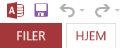
15 | Indtast navnet: Personale – Alle relevante felter i feltet Forespørgselsnavn og klik efterfølgende på knappen OK. | 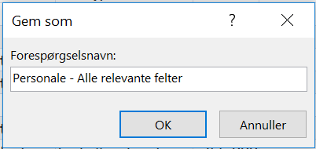
16 | Læg mærke til, at du kan se den nye forespørgsel i Navigationsruden. | 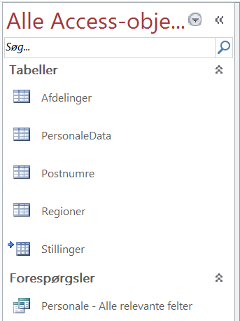
17 | Luk forespørgslen. | Knappen Luk: 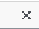
18 | Du skal ikke lukke databasen, da du skal arbejde videre med den i næste opgave.

Eksport af data

Introduktion til eksport | På fanen Eksterne data kan du i gruppen Eksportér vælge imellem de mange  forskellige filformater, du kan eksportere til.  Når du eksporterer data til f.eks. et regneark i Excel, oprettes der en kopi af de  markerede data i en projektmappe, der efterfølgende kan åbnes i Excel.  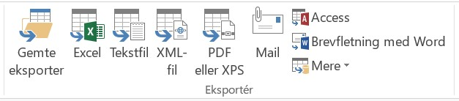  Du har i denne gruppe også mulighed for at starte en brevfletning fra Access.  Fremgangsmåde:  Den generelle fremgangsmåde for eksport af data fra Access er som følger:  - Åbn den database, der skal eksporteres data fra.  - Markér det objekt, du vil eksportere data fra, i Navigationsruden.  Det kan både være en tabel, en forespørgsel, en formular og rapporter.  - Klik på knappen for den type data, du vil eksportere, under fanen  Eksterne data. Hvis du vil eksportere data i et format, der  kan åbnes i Microsoft Excel, skal du klikke på knappen for Excel.  - Derefter starter Access guiden Eksportér. I guiden kan du blive  bedt om at angive oplysninger som navnet på destinationsfilen  og formatet, om der skal medtages formatering og layout, hvilke poster der skal eksporteres osv.  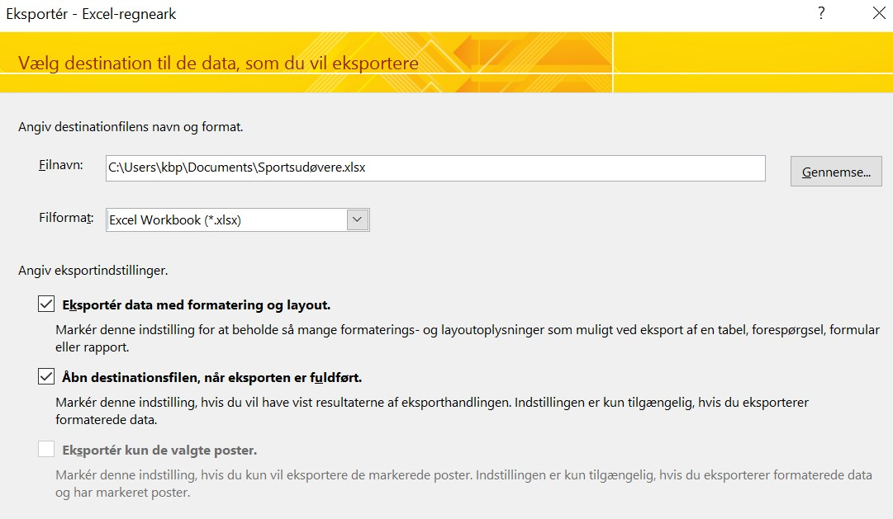
Eksport af data (fortsat)

Introduktion til  eksport  (Fortsat) | - På den sidste side i guiden vil Access spørge, om du vil gemme  oplysningerne om eksporten. Hvis du får brug for den samme  handling med jævnlige mellemrum, skal du markere afkrydsningsfeltet  Gem eksporttrin, angive oplysningerne og derefter klikke på Luk.  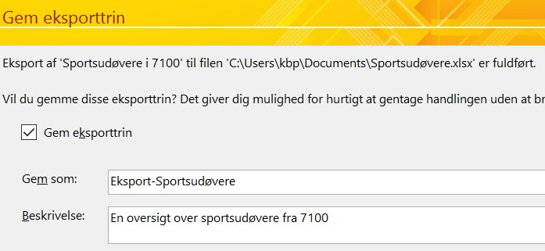  - Derefter kan du klikke på Gemte eksporter under fanen Eksterne  data for at køre handlingen igen.

Eksport af data (fortsat)

Forskellige eksportmuligheder:
Knap | Forklaring
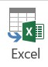 | Eksport af data til et regneark i Excel. Excel kan bruges til at analysere dataene på en måde, som ikke er muligt i Access.
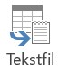 | Eksport af data til en tekstfil. Denne tekstfil kan gemmes i et format, så data efterfølgende nemt kan anvendes i andre programmer. Du kan b.la. under denne eksport ændre det separatortegn, der bruges til at afgrænse data.
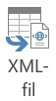 | Eksport af data til en XML-fil. Dette er et format, der blandt andet bruges til at udveksle informationer mellem computere.
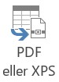 | Eksport af data til en PDF fil. Portable Document Format (PDF) er blevet en fælles platform for elektroniske dokumenter. Formatet er blevet vedtaget af mange organisationer til dokumenthåndtering, lagring og udveksling. Du behøver kun den gratis Adobe Reader på din computer for at åbne og læse filen.
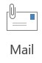 | Eksport af data som vedhæftet fil i en E-mail. Du kan under denne eksport vælge imellem flere forskellige filtyper f.eks. PDF, RTF eller HTML.
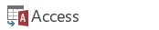 | Eksport af data til en anden Access-database.
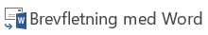 | Mulighed for at anvende data i databasen som datakilde i en brevfletning.
 | Flere eksportmuligheder.

Eksport af data (fortsat)

Eksport til kommasepareret fil - Fremgangsmåde  TIP: Du får brug for disse informationer i opgave: Opgave 13 - Filtrer via formular | - Åbn den database, der skal eksporteres data fra.  - Markér det objekt, du vil eksportere data fra, i Navigationsruden.  Det kan både være en tabel, en forespørgsel, en formular og rapporter.  - På fanen Eksterne data i gruppen Eksportér klik på knappen Tekstfil  - Klik i det næste skærmbillede på knappen Gennemse og find og  vælg destinationsmappe til den nye tekstfil.  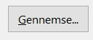  - Hvis du selv vil vælge det ønskede separatortegn, skal du ikke  markére punktet Eksportér data med formatering og layout men  blot klikke på knappen OK.  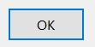  - Punktet: Afgrænset – tegn som f.eks. komma eller tabulator  adskiller hvert felt skal være markeret  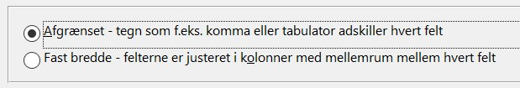  - Klik på knappen Næste  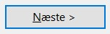  - Vælg det ønskede separatortegn  - Hvis det valgte objekt indholde feltnavne i den første række  markér punktet: Medtag feltnavne i første række  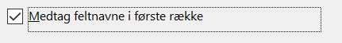  - Klik på knappen Næste og derefter Udfør  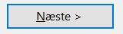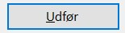  - Klik på knappen Luk  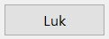
Eksport af data (fortsat)

Øvelse 9  Eksport af forespørgsel til Excel |  | Du skal arbejde videre med databasen fra forrige opgave.  Du kan dog også i stedet vælge at åbne filen Medarbejderdatabase -  Øvelse 9 - Eksport til Excel.accdb  Da du i den forrige opgave oprettede forespørgslen: Personale – Alle relevante felter, var det med det formål, at den skulle kunne eksporteres til Excel, så de samlede data fremadrettet kunne anvendes til f.eks. pivottabeller. Det vil du komme til at prøve i denne opgave.
Trin | Handling |  | Hjælp
1 | Databasen, du har valgt at arbejde med, skal være åben.
2 | Markér forespørgslen Personale – Alle relevante felter i Navigationsruden |  | 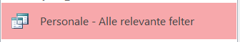
3 | På fanen Eksterne data i gruppen Eksportér klik på knappen Excel |  | Fanen Eksterne data – gruppen Eksportér – Excel  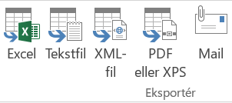
4 | Klik i det næste skærmbillede på knappen Gennemse
5 | Find og vælg destinationsmappen til den nye Excel projektmappe. Du kan evt. vælge den mappe, du har fået anvist af din underviser.  Afslut ved at klikke på knappen Gem. |  | 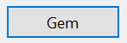
6 | Vælg derefter filtype: Excel projektmappe (*.xlsx)
7 | Markér punktet Eksportér data med formatering og layout. 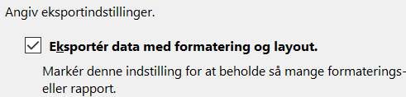
8 | Markér også punktet Åbn destinationsfilen, når eksporten er fuldført.  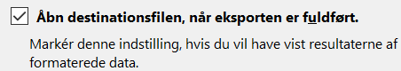
9 | Klik på knappen OK
 | (Fortsættes på næste side)

Eksport til Excel (fortsat)

Øvelse 9
(Fortsat)

Trin | Handling | Hjælp
10 | Excel åbnes og du kan se de eksporterede data. De vises ikke så pænt og du skal derfor tilpasse kolonnebredden og rækkehøjden. Start med at markére hele arket ved at klikke på feltet imellem kolonne A og række 1 | 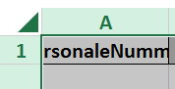
11 | På fanen Hjem i gruppen Celler klik på knappen Formatér og vælg punktet Tilpas kolonnebredde automatisk | Fanen Hjem – gruppen Celler – knappen Formatér – Tilpas kolonnebredde automatisk  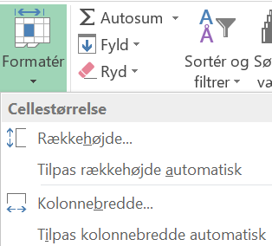
12 | På fanen Hjem i gruppen Celler klik på knappen Formatér og vælg punktet Tilpas rækkehøje automatisk | 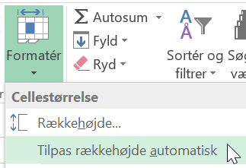
13 | Regnearket skulle nu gerne se lidt mere overskueligt ud.  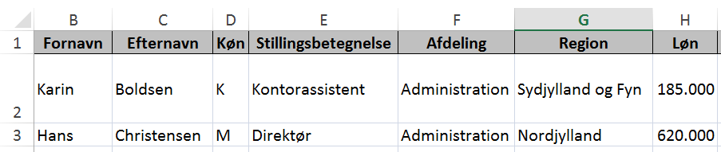
14 | Du skal afprøve at oprette en lille simpel pivottabel. Start derfor med at markére celle A2 | 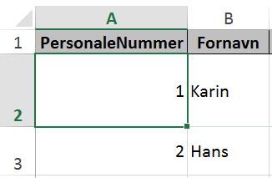
 | (Fortsættes på næste side)

Eksport til Excel (fortsat)

Øvelse 9
(Fortsat)

Trin | Handling | Hjælp
15 | På fanen Indsæt i gruppen Tabeller klik på knappen Pivottabel | Fanen Indsæt – gruppen Tabeller – knappen Pivottabel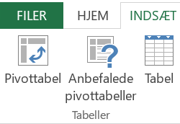
16 | I den næste dialogboks klik på knappen OK | 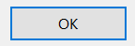
17 | Markér feltet Afdeling og træk det ned i området KOLONNER  Markér feltet Region og træk det ned i området RÆKKER  Markér feltet Løn og træk det ned i området VÆRDIER | 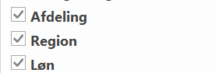  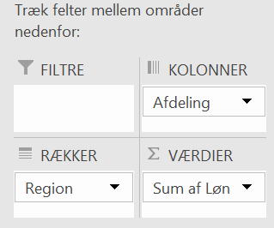
18 | De valgte felter vises med det samme som en pivottabel i regnearket.  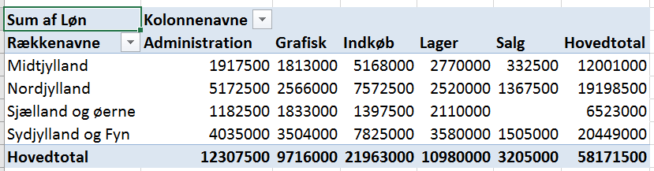
19 | Gem den oprettede pivottabel ved at klikke på knappen Gem på værktøjslinjen Hurtig adgang | 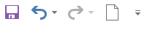
20 | Klik på lukkekrydset i Excel, så Excel lukkes.
 | (Fortsættes på næste side)

Eksport til Excel (fortsat)

Øvelse 9
(Fortsat)

Trin | Handling | Hjælp
21 | Du er nu tilbage i Access, hvor du skal Markére feltet Gem eksporttrin, så du nemt kan gentage eksporten på et tidspunkt, hvor databasen er blevet opdateret.
22 | I feltet Beskrivelse indtast teksten: Til brug i pivottabeller i Excel
23 | Klik på knappen Gem eksport | 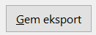
24 | Klik på knappen Gemte eksporter for at tjekke, at eksporten er gemt.  Den gemte eksport:  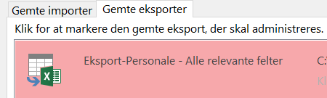 | Fanen Eksterne data – gruppen Eksportér – Excel  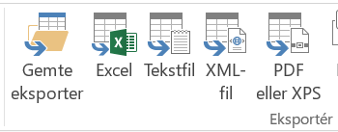
25 | Klik på knappen Luk, da du ikke skal køre eksporten lige nu. | 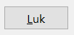
26 | Du skal ikke lukke databasen, da du skal arbejde videre med den i næste opgave.

Filtrering

Intro til filtrering | Hvis du har brug for repetition af filtrering, kan du læse om det i kapitlet ”Filtrering af poster”.  Kort sagt: Filtrering bruges til kun at få vist udvalgte poster i tabellen.  De forskellige former for filtre finder du:  Fanen Hjem i gruppen Sortér og filtrer  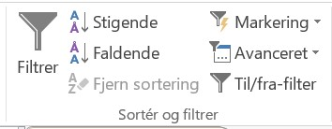

Øvelse 10  Filtrering | Du skal arbejde videre med databasen fra forrige opgave.  Du kan dog også i stedet vælge at åbne filen Medarbejderdatabase - Øvelse 10 - Filtrering.accdb  I denne opgaver skal du afprøve nogle af de muligheder, der findes for at foretage forskellige filtreringer af data.

Trin | Handling | Hjælp
1 | Databasen, du har valgt at arbejde med, skal være åben.
2 | Åbn forespørgslen Personale – Alle relevante felter i Dataarkvisning ved at dobbeltklikke på den i Navigationsruden. | 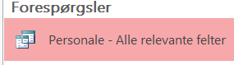
3 | Klik på den lille Drop Down pil i højre side af kolonneoverskriften Køn. | 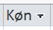
4 | Følgende dialogboks vises:  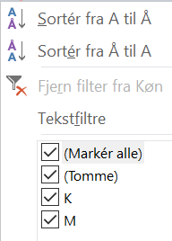
5 | Fjern markeringen i afkrydsningsfeltet (Markér alle).
6 | Markér derefter afkrydsningsfeltet for M | 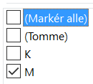
7 | Klik på knappen OK.
 | (Fortsættes på næste side)
Filtrering (fortsat)

Øvelse 10
(Fortsat)

Trin | Handling | Hjælp
8 | Bemærk det nye filtersymbol i kolonneoverskriften. | 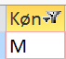
9 | Klik på Drop Down pilen i højre side af kolonneoverskriften Afdeling. | 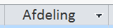
10 | Fjern markeringen i afkrydsningsfeltet (Markér alle).
11 | Markér derefter afkrydsningsfelterne Administration, Indkøb og Salg | 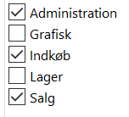
12 | Klik på knappen OK.
13 | Bemærk igen det nye filtersymbol i kolonneoverskriften. | 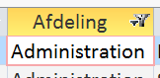
14 | Resultatet skal se ud som vist herunder:  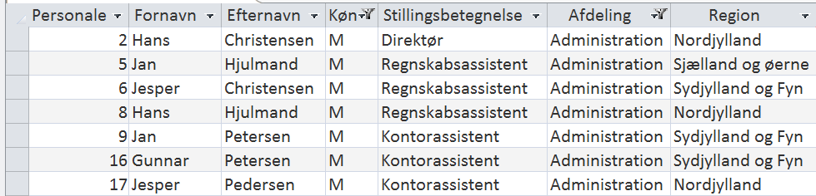
15 | Fjern filteret igen ved at klikke på knappen Til/fra-filter på fanen Hjem | Fanen Hjem – gruppen Sortér og filtrer – Til/fra-filter  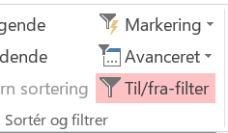  Eller klik på knappen Filtreret på panelet nederst i vinduet.  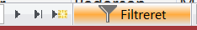
16 | Du skal nu på egen hånd lave en filtrering, der viser alle de ansatte, der arbejder i region Sydjylland og Fyn som Kontorassistenter og er Mænd
 | (Fortsættes på næste side)
Filtrering (fortsat)

Øvelse 10
(Fortsat)

Trin | Handling | Hjælp
17 | Resultatet skal se ud som vist herunder:  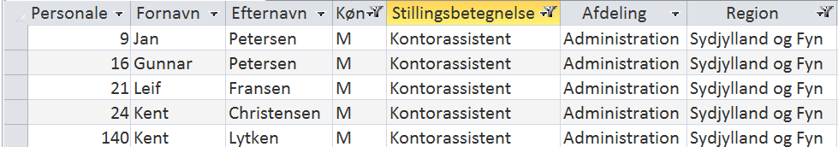
18 | Fjern denne filtrering igen | Knappen Filtreret på panelet nederst i vinduet.
19 | Du skal nu på egen hånd lave en filtrering, der viser alle de ansatte der blev ansat i 1999 og hedder Hans.
20 | Resultatet skal se ud som vist herunder:  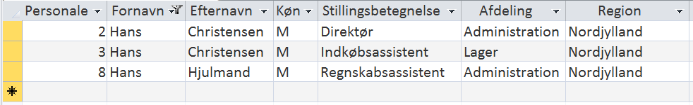  Fjern denne filtrering igen
21 | Du skal ikke lukke databasen, da du skal arbejde videre med den i næste opgave.

Filtrering (fortsat)

Øvelse 11  Talfiltre | Du skal arbejde videre med databasen fra forrige opgave. Du kan dog også i stedet vælge at åbne filen Medarbejderdatabase - Øvelse 11 - Talfilter.accdb  I denne opgave skal du prøve at arbejde med talfiltre. Du vil gerne undersøge, hvor mange medarbejdere, der har en indtægt over 500.000 kr.  Derefter vil du gerne se en oversigt over de medarbejdere, der er blevet ansat i år 2002 og tidligere.

Trin | Handling | Hjælp
1 | Databasen, du har valgt at arbejde med, skal være åben.
2 | Åbn forespørgslen Personale – Alle relevante felter i Dataarkvisning ved at dobbeltklikke på den i Navigationsruden.
3 | Klik på Drop Down pilen i højre side af kolonneoverskriften Løn | 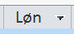
4 | Peg på menuen Talfiltre | 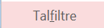
5 | Klik derefter på punktet Større end… | 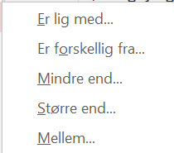
6 | Indtast beløbet 500000 i feltet Løn er større end eller lig med  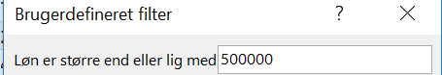
7 | Klik på knappen OK | 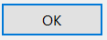
8 | Du kan i panelet i bunden af forespørgslen se, at der er 21 medarbejdere i virksomheden, der har en indtægt over 500.000 kr.
9 | Fjern filteret ved at klikke på knappen Til/fra-filter på fanen Hjem | Fanen Hjem – gruppen Sortér og filtrer – Til/fra-filter
10 | Klik på Drop Down pilen i højre side af kolonneoverskriften Ansættelse | 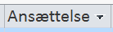
 | (Fortsættes på næste side)

Filtrering (fortsat)

Øvelse 11
(Fortsat)

Trin | Handling | Hjælp
11 | Peg på menuen Talfiltre
12 | Klik derefter på punktet Mindre end…
13 | Indtast året 2001 i feltet Ansættelsesår er mindre end eller lig med  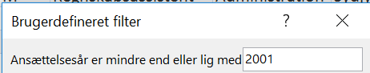
14 | Klik på knappen OK
15 | Du kan i panelet i bunden af forespørgslen se, at der er 48 medarbejdere i virksomheden, der blev ansat tidligere end år 2002
16 | Fjern filteret ved at klikke på knappen Til/fra-filter på fanen Hjem | Fanen Hjem – gruppen Sortér og filtrer – Til/fra-filter
17 | Du skal ikke lukke databasen, da du skal arbejde videre med den i næste opgave.

Brevfletning fra Access

Indledning | Der er i Access mulighed for at starte en brevfletning fra netop lige den tabel eller forespørgsel, du har valgt.

Generelle tips!

Hvis du vil... | Kan du...
Foretage en brevfletning fra Access.  TIP: Du får brug for disse informationer i Opgave 12 - Filtre, forespørgsler og brevfletning | - Åbn den database, du vil starte den brevfletning fra.  - Markér den tabel eller forespørgsel i Navigationsruden, du vil anvende som datakilde i din brevfletning.  - Klik på knappen Brevfletning med Word under fanen Eksterne DATA.  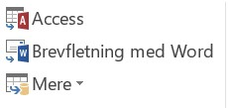  - Markér punktet: Sammenkæde data med et eksisterende Microsoft Word-dokument og klik på knappen OK.  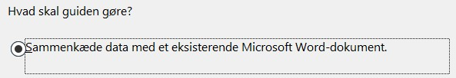  - Find og markér Word-dokumentet, du skal anvende som hoveddokument til brevfletningen.  - Indsæt fletfelter de ønskede steder i dokumentet via fanen  Forsendelser - gruppen Felter til tekst og indsætning –  bunden af knappen Indsæt fletfelt  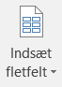  - Når alle fletfelterne er sat ind i dokumentet  - Kik på knappen Afslut og flet og vælg punktet Rediger enkelte dokumenter  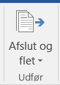 - 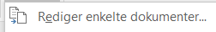

Brevfletning fra Access (fortsat)

Øvelse 12  Oprette forespørgsel via et filter | Du skal arbejde videre med databasen fra forrige opgave.  Du kan dog også i stedet vælge at åbne filen Medarbejderdatabase - Øvelse 12 - Brevfletning.accdb  Der skal sendes en invitation ud til et salgsseminar til nogle af de ansatte i virksomheden. Det drejer sig specifikt om de ansatte i region Nordjylland, der arbejder med salg. I denne øvelse skal du derfor ud fra markeringer oprette en forespørgsel, som du efterfølgende skal anvende i en brevfletning til et Word-dokument.

Trin | Handling | Hjælp
1 | Åbn forespørgslen Personale – Alle relevante felter i Dataarkvisning ved at dobbeltklikke på den i Navigationsruden.
2 | I feltet Afdeling markér teksten Salg | 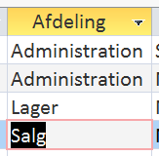
3 | Klik på knappen Markering på fanen Hjem og vælg muligheden Er lig med ”Salg” | Fanen Hjem – gruppen Sortér og filtrer – Markering – Er lig med ”Salg”  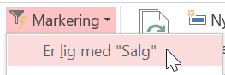
4 | I feltet Region markér teksten Nordjylland | 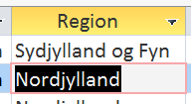
5 | Klik på knappen Markering på fanen Hjem og vælg muligheden Er lig med ”Nordjylland” | 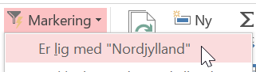
6 | Tabellen vil herefter se således ud:  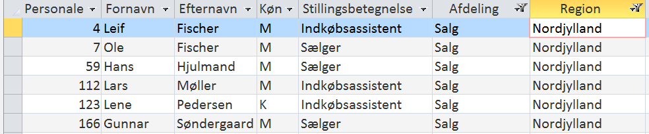
 | (Fortsættes på næste side)

Brevfletning fra Access (fortsat)

Øvelse 12
(Fortsat)

Trin | Handling | Hjælp
7 | Du skal i de følgende punkter i opgaven gemme filtreringen som en forespørgsel, som du kan hente frem igen og igen uden at skulle markére kriterierne igen.
8 | På fanen Hjem klik på knappen Avanceret og vælg Filtrer efter formular | Fanen Hjem – gruppen Sortér og filtrer – Avanceret – Filtrer efter formular  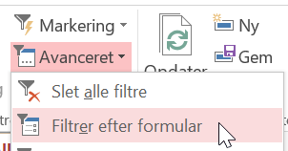
9 | Klik igen på knappen Avanceret og vælg Gem som forespørgsel. | 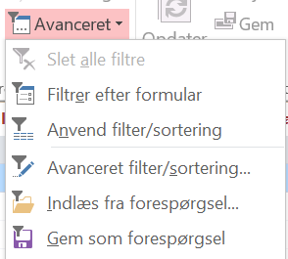
10 | Indtast navnet Salgsseminar - Nordjylland og klik efterfølgende på knappen OK.
11 | Læg mærke til, at den nye forespørgsel Salgsseminar – Nordjylland med det samme kan ses i Navigationsruden. | 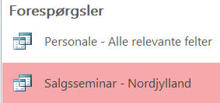
12 | Du vil gerne se alle data igen i forespørgslen Personale – Alle relevante felter, som du stadigvæk står i.  På fanen Hjem klik derfor på knappen Til/fra-filter 2 gange. | Fanen Hjem – gruppen Sortér og filtrer – Til/fra-filter 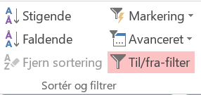
 | (Fortsættes på næste side)

Brevfletning fra Access (fortsat)

Øvelse 12
(Fortsat)

Trin | Handling | Hjælp
13 | Luk forespørgslen ved at højreklikke på fanen Personale – Alle relevante felter og der vælge punktet Luk. | 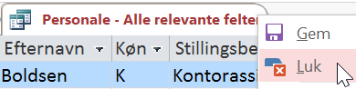
14 | Hvis du bliver bedt om at gemme ændringerne, klik på knappen Nej | 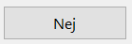
15 | Åbn forespørgslen Salgsseminar - Nordjylland i Dataarkvisning ved at dobbeltklikke på den i Navigationsruden. Herved kan du se, at den indeholder det ønskede indhold.
16 | Du skal i de følgende punkter gennemføre en brevfletningen til dokumentet Salgsseminar - Nordjylland
17 | Start med på fanen Eksterne data i gruppen Eksportér at klikke på knappen Brevfletning med Word. | Fanen Eksterne data – gruppen Eksportér – Brevfletning med Word  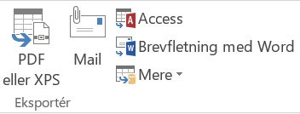
18 | Markér punktet: Sammenkæde data med et eksisterende Microsoft Word-dokument.  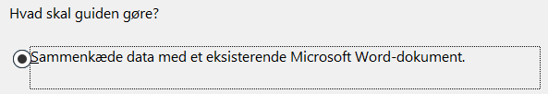
19 | Klik på knappen OK | 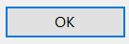
20 | Markér Word-dokumentet Salgsseminar - Nordjylland.docx, da det er dette dokument, du skal anvende som hoveddokument til brevfletningen. | 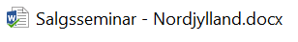
21 | Klik på knappen Åbn | 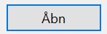
22 | Klik på Word-knappen på proceslinjen nederst på skærmen, så du kan fortsætte brevfletningen i Word. | 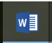
 | (Fortsættes på næste side)

Brevfletning fra Access (fortsat)

Øvelse 12
Oprette forespørgsel via et filter (Fortsat)

Trin | Handling | Hjælp
23 | Gør hoveddokumentet færdigt ved at indsætte fletfelter fra Access-filen. Start med at sætte indsætningspunktet i toppen af dokumentet
24 | Indsæt fletfeltet Fornavn.  Resultat: | Fanen Forsendelser - gruppen Felter til tekst og indsætning – bunden af knappen Indsæt fletfelt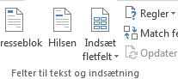
25 | Indsæt på samme måde fletfelterne Efternavn, Adresse, Postnr og By.  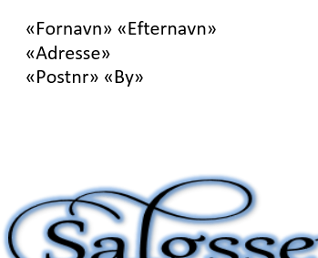 | Husk mellemrum og brug Enter tasten, når du skrifter linje
26 | Klik på knappen Vis resultater på fanen Forsendelser  og bladr gennem brevene ved at bruge navigationsknapperne.  Eksempel:  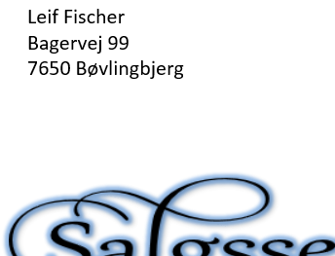 | Fanen Forsendelser - gruppen Vis resultater – Vis resultater  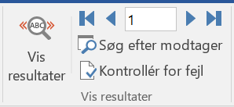
 | (Fortsættes på næste side)

Brevfletning fra Access (fortsat)

Øvelse 12
(Fortsat)

Trin | Handling | Hjælp
27 | Klik på Afslut og flet og vælg punktet Rediger enkelte dokumenter | Forsendelser – gruppen Udfør – Afslut og flet – Rediger enkelte dokumenter  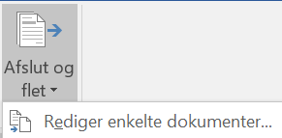
28 | Klik efterfølgende på knappen OK | 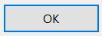
 | Fletresultatet, som indeholder de 6 enslydende modtagere, vises nu på skærmen. Du kan gennemse de forskellige breve ved at scrolle ned igennem de forskellige sider. | 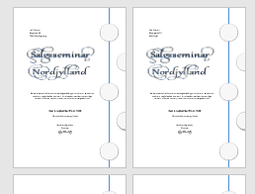
29 | Dette fletresultat skal gemmes | Klik på fanen  og vælg
30 | Indtast filnavnet Breve seminar - Nordjylland i feltet Filnavn | 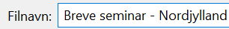
31 | Klik derefter på knappen Gem | 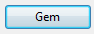
32 | Luk dokumentet | Klik på og vælg
33 | Hoveddokumentet med de indsatte fletfelter skal også gemmes. | Klik på fanen  og vælg
34 | Indtast filnavnet Hoveddokument - Invitation - Nordjylland i feltet Filnavn | 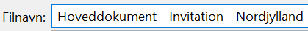
35 | Klik derefter på knappen Gem
36 | Luk også det gemte hoveddokument | Klik på og vælg
37 | Luk den nye forespørgsel Salgsseminar - Nordjylland ved at klikke på lukke-krydset yderst til højre | 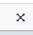
38 | Du skal ikke lukke databasen, da du skal arbejde videre med den i næste opgave.

Filtrer via formular

Øvelse 13  Opret forespørgsel via Formular | Du skal arbejde videre med databasen fra forrige opgave.  Du kan dog også i stedet vælge at åbne filen Medarbejderdatabase - Øvelse 13 -Eksport til tekstfil.accdb  Der er blevet opdaget en fejl i de ansættelseskontrakter, der er blevet brugt i virksomheden siden år 2010 i alle de jyske regioner. Der skal derfor oprettes en forespørgsel, der danner en oversigt over disse medarbejdere, så de efterfølgende kan kontaktes. Du skal derefter eksportere disse data til en tekstfil, som kan bruges i andre sammenhænge.

Trin | Handling | Hjælp
1 | Åbn forespørgslen Personale – Alle relevante felter i Dataarkvisning ved at dobbeltklikke på den i Navigationsruden.
2 | På fanen Hjem klik på knappen Avanceret og vælg Filtrer efter formular | Fanen Hjem – gruppen Sortér og filtrer – Avanceret – Filtrer efter formular
3 | Klik på Drop Down pilen under feltnavnet Region og klik på Midtjylland | 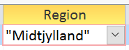
4 | Indtast teksten >=2010 i feltet Ansættelsesår | 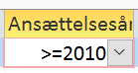
5 | Klik på fanen Eller (I bunden af vinduet). | 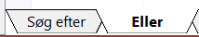
6 | Klik på Drop Down pilen under feltnavnet Region og klik på Nordjylland
7 | Indtast teksten >=2010 i feltet Ansættelsesår
8 | Aktiver filteret ved at klikke på knappen Til/fra-filter på fanen Hjem | Fanen Hjem – gruppen Sortér og filtrer – Til/fra-filter  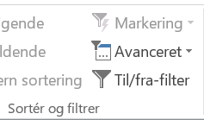
 | (Fortsættes på næste side)

Filtrer via formular (fortsat)

Øvelse 13
(Fortsat)

Trin | Handling | Hjælp
9 | Tabellen vil herefter se således ud:  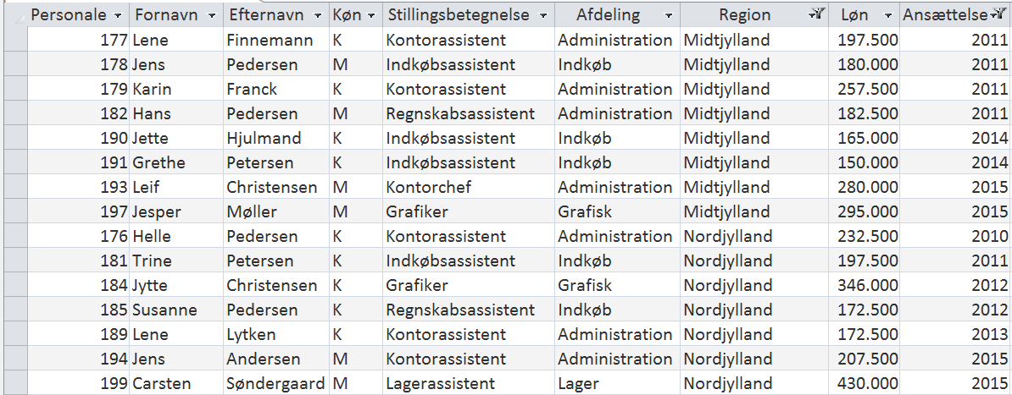
10 | På fanen Hjem klik på knappen Avanceret og vælg Filtrer efter formular | Fanen Hjem – gruppen Sortér og filtrer – Avanceret – Filtrer efter formular
11 | Klik igen på knappen Avanceret og vælg Gem som forespørgsel.
12 | Indtast navnet Nye ansættelseskontrakter og klik efterfølgende på knappen OK. | 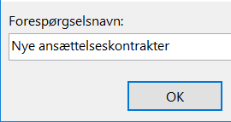
 | (Fortsættes på næste side)

Filtrer via formular (fortsat)

Øvelse 13
(Fortsat)

Trin | Handling | Hjælp
13 | Læg mærke til, at den nye forespørgsel Nye ansættelseskontrakter med det samme kan ses i Navigationsruden.
14 | Du vil gerne se alle data igen i forespørgslen ”Personale – Alle relevante felter” som du stadigvæk står i.  På fanen Hjem klik derfor på knappen Til/fra-filter 2 gange. | Fanen Hjem – gruppen Sortér og filtrer – Til/fra-filter
15 | Luk forespørgslen ved at højreklikke på fanen Personale – Alle relevante felter og der vælge punktet Luk.
16 | Hvis du bliver bedt om at gemme ændringerne klik på knappen Nej
17 | Du skal i de følgende punkter eksportere forespørgslen til en tekstfil, så dataene kan bruges i anden sammenhæng.
18 | Markér forespørgslen Nye ansættelseskontrakter i Dataarkvisning ved at klikke på den i Navigationsruden | 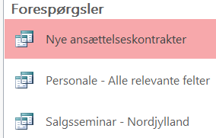
19 | På fanen Eksterne data i gruppen Eksportér klik på knappen Tekstfil | 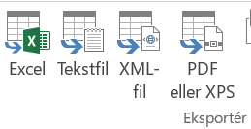
20 | Klik i det næste skærmbillede på knappen Gennemse | 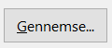
21 | Find og vælg destinationsmappen til den nye tekstfil. Vælg den mapper der er anvist af din underviser.  Afslut ved at klikke på knappen Gem.
 | (Fortsættes på næste side)

Filtrer via formular (fortsat)

Øvelse 13
(Fortsat)

Trin | Handling | Hjælp
22 | Du skal ikke markére punktet Eksportér data med formatering og layout.  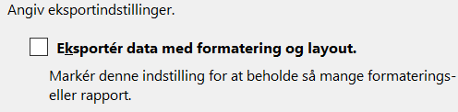
23 | Klik på knappen OK
24 | Punktet: Afgrænset – tegn som f.eks. komma eller tabulator adskiller hvert felt skal være markeret  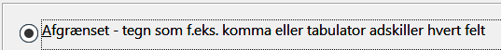  Eksempel:  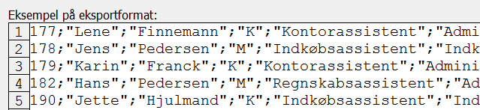
25 | Klik på knappen Næste | 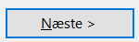
26 | Punktet: Semikolon skal være markeret  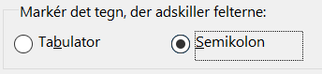
27 | Punktet: Medtag feltnavne i første række skal være markeret  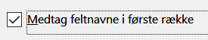  Eksempel:  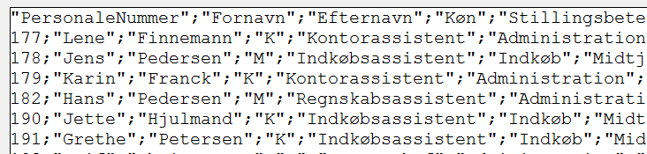
28 | Klik på knappen Næste
 | (Fortsættes på næste side)

Filtrer via formular (fortsat)

Øvelse 13
(Fortsat)

Trin | Handling | Hjælp
29 | Klik på knappen Udfør | 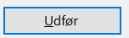
30 | Klik på knappen Luk | 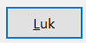
31 | Find og åbn filen Nye ansættelseskontrakter.txt via stifinderen og tjek, at indholdet se således ud.  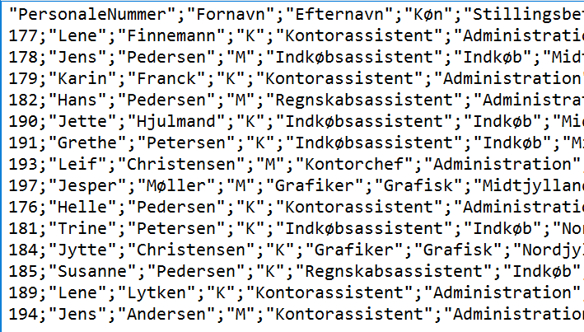 | 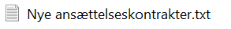
32 | Luk tekstfilen igen.
33 | Du skal ikke lukke databasen, da du skal arbejde videre med den i næste opgave.

Opret rapport

Øvelse 14  Opret rapport | Du skal arbejde videre med databasen fra forrige opgave.  Du kan dog også i stedet vælge at åbne filen Medarbejderdatabase - Øvelse 14 - Oprette rapport.accdb  Du er blevet bedt om at udarbejde en rapport til tillidsrepræsentanten, så han kan se hvilke medarbejdere i de jyske regioner, der skal en ny ansættelsekontakt. For ham er det vigtigt, at denne rapport indeholder deres E-mail, så han har mulighed for at kontakte dem. Han vil også gerne have, at rapporten er grupperet efter medarbejdernes stillingsbetegnelse.

Trin | Handling | Hjælp
1 | Databasen, du har valgt at arbejde med, skal være åben.
2 | Markér forespørgslen Nye ansættelseskontrakter i Navigationsruden | 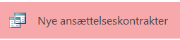
3 | Vælg fanen Opret og vælg Guiden Rapport i gruppen Rapporter. | Fanen Opret – gruppen Rapporter – Guiden Rapport  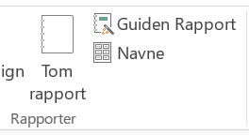
4 | Følgende dialogboks fremkommer:  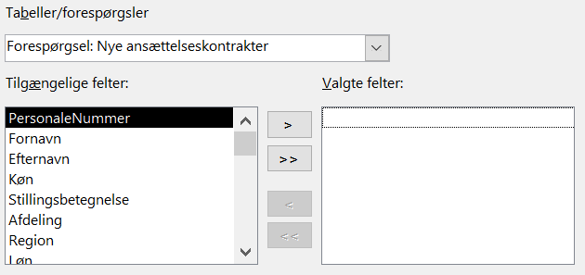
5 | Rapporten skal laves ud fra forespørgslen Nye ansættelseskontrakter  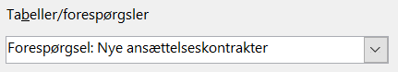
6 | Vælg enkeltvis felterne Fornavn, Efternavn, Stillingsbetegnelse, Afdeling og Email 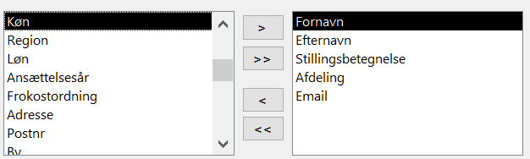 | Markér hvert enkelt felt og klik på
 | (Fortsættes på næste side)
Opret rapport (fortsat)

Øvelse 14
(Fortsat)

Trin | Handling | Hjælp
7 | Klik på 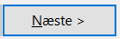.
8 | Klik igen på .
9 | Her skal du markére punktet Stillingsbetegnelse og klikke på den lille pil | 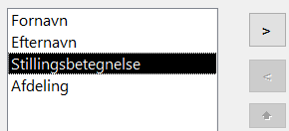
10 | Det betyder, at du har tilføjet et grupperingsniveau i din rapport.  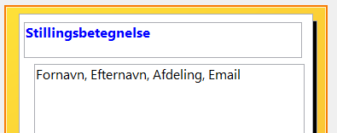
11 | Klik på .
12 | Vælg at der skal sorteres efter feltet Fornavn:  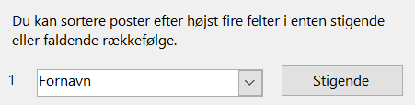
13 | Klik på .
 | (Fortsættes på næste side)

Opret rapport (fortsat)

Øvelse 14
(Fortsat)

Trin | Handling | Hjælp
14 | Her kan du vælge hvilken måde rapporten skal præsenteres på:  Du skal ændre papirretningen til at være Liggende. Derved kan der være flest felter i rapporten.  Læg især mærke til, at man kan bestemme, at feltbredden kan justeres, så der er plads til alle felterne på én side.  Vælg følgende indstillinger:  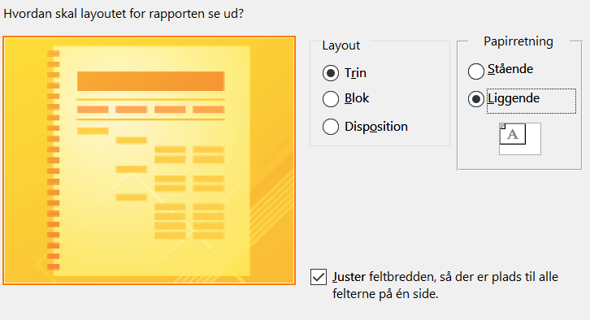
15 | Klik på .
16 | Giv rapporten navnet Personale grupperet efter region.
17 | Klik på 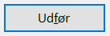.
 | (Fortsættes på næste side)

Opret rapport (fortsat)

Øvelse 14
(fortsat)

Trin | Handling | Hjælp
18 | Nu er rapporten færdig og vil udskrevet se ud som vist herunder:  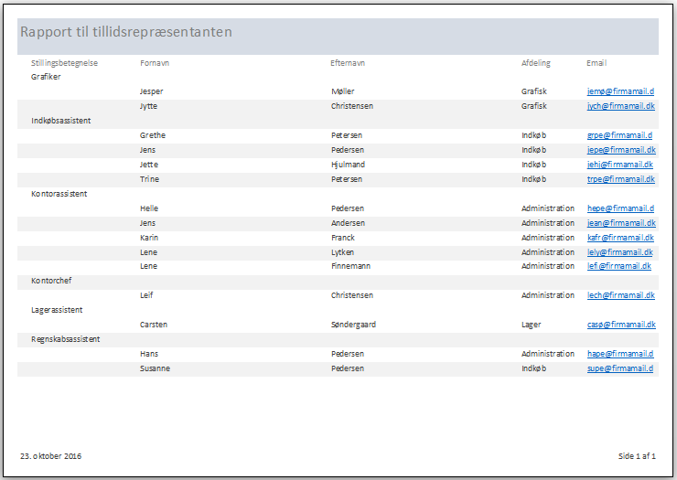  Skærmbilledet er med visningen Vis udskrift.
19 | Luk rapporten ved at klikke på lukkekrydset | 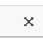
20 | Læg mærke til, at du kan se den nye rapport i Navigationsruden. | 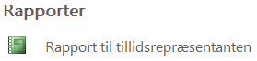
21 | Du skal ikke lukke databasen, da du skal arbejde videre med den i næste opgave.

Opret rapport (fortsat)

Øvelse 15  Opret rapport | Du skal arbejde videre med databasen fra forrige opgave.  Du kan dog også i stedet vælge at åbne filen Medarbejderdatabase - Øvelse 15 - Oprette rapport.accdb  Du er blevet bedt om at udarbejde en rapport, der viser alle de ansatte opdelt efter hvilken region, de arbejder i. Rapporten skal indeholde så mange oplysninger som muligt, derfor skal du tage udgangspunkt i forespørgslen Personale - Alle relevante felter.

Trin | Handling | Hjælp
1 | Databasen, du har valgt at arbejde med, skal være åben.
2 | Markér forespørgslen Personale – Alle relevante felter i Navigationsruden
3 | Vælg fanen Opret og vælg Guiden Rapport i gruppen Rapporter. | Fanen Opret – gruppen Rapporter – Guiden Rapport
4 | Følgende dialogboks fremkommer:  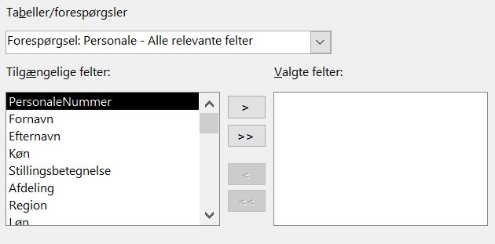
5 | Rapporten skal laves ud fra forespørgslen Personale – Alle relevante felter:  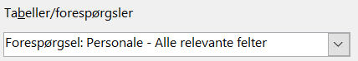
6 | Vælg enkeltvis felterne Fornavn, Efternavn, Stillingsbetegnelse, Afdeling, Region og Ansættelsesår  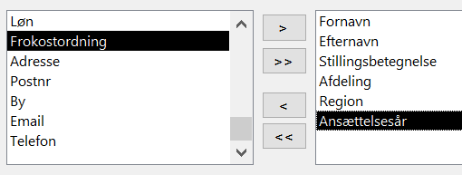 | Markér hvert enkelt felt og klik på
 | (Fortsættes på næste side)
Opret rapport (fortsat)

Øvelse 15
(Fortsat)

Trin | Handling | Hjælp
7 | Klik på .
8 | Klik igen på .
9 | Her skal du markére punktet Region og klikke på den lille pil | 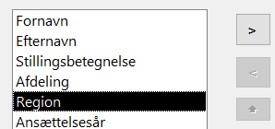
10 | Derved vises der, at du har tilføjet et grupperingsniveau i din rapport.  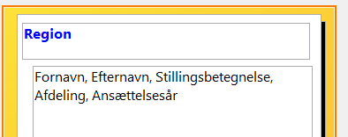
11 | Klik på .
12 | Vælg at der skal sorteres efter feltet Fornavn:
13 | Klik på .
 | (Fortsættes på næste side)

Opret rapport (fortsat)

Øvelse 15
(Fortsat)

Trin | Handling | Hjælp
14 | Her kan du vælge hvilken måde rapporten skal præsenteres på:  Du skal ændre papirretningen til at være Liggende. Derved kan der være flest felter i rapporten.  Læg især mærke til, at man kan bestemme, at feltbredden kan justeres, så der er plads til alle felterne på én side.
15 | Klik på .
16 | Giv rapporten navnet Personale grupperet efter region.  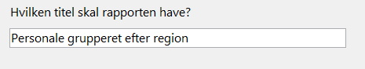
17 | Klik på .
 | (Fortsættes på næste side)

Opret rapport (fortsat)

Øvelse 15
(fortsat)

Trin | Handling | Hjælp
18 | Nu er rapporten færdig og vil udskrevet se ud som vist herunder:  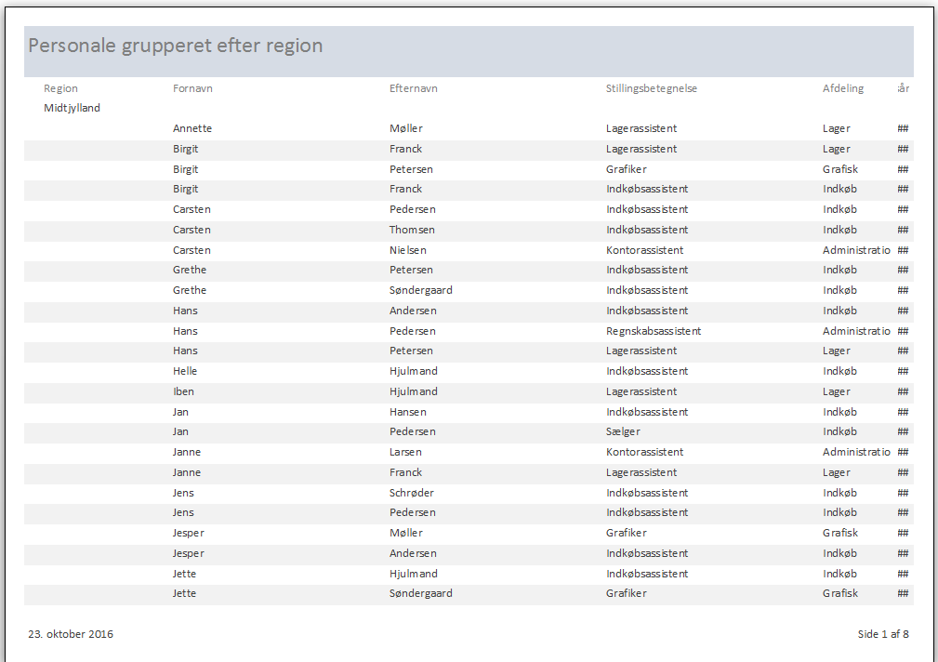  Skærmbilledet er med visningen Vis udskrift.
19 | Som du kan se, vises feltet Ansættelsår ikke korrekt. Det skal du gøre noget ved i de følgende punkter i opgaven. | 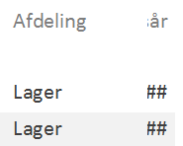
20 | Luk rapporten ved at klikke på knappen Luk vis udskrift | 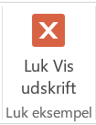
 | (Fortsættes på næste side)

Opret rapport (fortsat)

Øvelse 15
(fortsat)

Trin | Handling | Hjælp
21 | Navnefeltet Stillingsbetegnelse i området Sidehoved og det tilsvarende tekstfeltet Stillingsbetegnelse i området Detaljesektion, skal gøres kortere, så der bliver mere plads til de andre felter.  Klik enkeltvis i den højre ende af disse, så de bliver markeret, og når der vises en dobbeltpil træk til venstre, så der bliver plads til de andre felter.  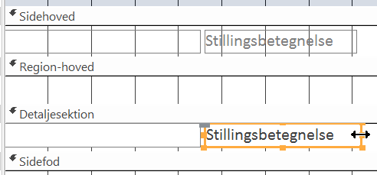
22 | Navnefeltet Afdeling i området Sidehoved og det tilsvarende tekstfelt Afdeling i området Detaljesektion skal flyttes så langt til venstre som muligt, så der bliver mere plads til feltet Ansættelsesår.  Klik enkeltvis på kanten af disse, så de bliver markeret, og når der vises fire små pile (flytteknappen) træk til venstre, som vist herunder.  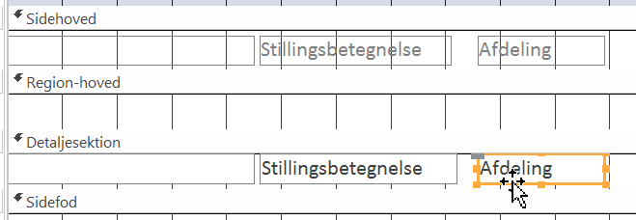
 | (Fortsættes på næste side)

Opret rapport (fortsat)

Øvelse 15
(fortsat)

Trin | Handling | Hjælp
23 | Navnefeltet Ansættelsesår i området Sidehoved og det tilsvarende tekstfelt Ansættelsesår i området Detaljesektion, kan nu gøres bredere, så man kan se indholdet.  Klik enkeltvis i den venstre ende af disse, så de bliver markeret, og når der vises en dobbeltpil træk til venstre, så indholdet kan vises  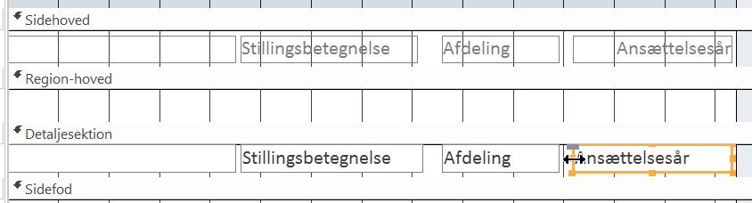
24 | Skift til Vis udskrift via fanen Design og i bunden af  knappen Vis – vælg Vis udskrift | 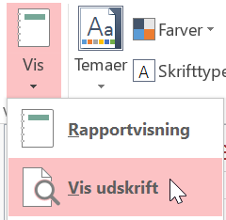
25 | Læg mærke til, at du nu kan se indholdet af Ansættelsesår  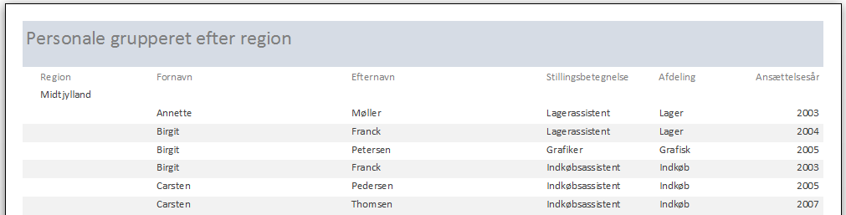
26 | Gem de ændringer du har foretaget i rapporten ved at klikke på knappen Gem på værktøjslinjen Hurtig adgang. | 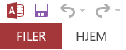
27 | Luk rapporten ved at klikke på lukkekrydset
28 | Læg mærke til at du kan se den nye rapport i Navigationsruden.
29 | Du kan nu lukke databasen, da du ikke skal arbejde videre med den.

Indeks

B
Brevfletning fra Access 51
C
CASE – MEDARBEJDERDATABASE 7
E
Eksport af data 33; 38
Eksport til kommasepareret fil 41
Eksterne data 38
F
Filtersymbol 47
Filtrer efter formular 57
Filtrering 46
Forespørgsel - Designvisning 34
Forespørgsel via Formular 57
Fremmednøgle 28
I
Import af data 10
Import fra semikolonsepareret fil 16
Importere data 8
Indeks 72
Indledning og målbeskrivelse 6
M
MEDARBEJDERDATABASE 7
R
Relationer 24
S
Semikolonsepareret fil 16

